### А.А. Гин, А.В. Кудрявцев, В.Ю. Бубенцов, А. Серединский

**ТЕОРИЯ** **РЕШЕНИЯ** **ИЗОБРЕТАТЕЛЬСКИХ** **ЗАДАЧ**

### Учебное пособие I уровня

*Проект* *«Школа* *креативного* *мышления»*

*Первый* *уровень* *по* *системе* *аттестации* *Международной* *общественной* *ассоциации* *профессиональных*

*преподавателей, разработчиков* *и* *пользователей* *теории* *решения* *изобретательских* *задач* *(ТРИЗ)*

3-е издание

Издательство

Томского политехнического университета

2017

УДК 001.894:347.77(075.8)

ББК 67.404.3я73

Г49

Г49

**Гин А.А.**

Теория решения изобретательских задач. Учебное пособие I уровня : учебно-методическое пособие / А.А. Гин, А.В. Кудрявцев, В.Ю. Бубенцов, А. Серединский. – 3-е изд. – Томск : Изд-во Томского политехнического университета, 2017. – 64 с.

Пособие написано в соответствии с требованиями Положения о много- ступенчатой аттестации пользователей и сертификации специалистов Междуна- родной ассоциации ТРИЗ. Пособие предназначено для слушателей семинаров, готовящихся к сдаче экзамена на получение аттестата 1-го уровня, а также мо- жет быть использовано для самостоятельного ознакомления с основами ТРИЗ.

С Положением о многоступенчатой аттестации пользователей и серти- фикации специалистов Международной ассоциации ТРИЗ и порядком проведе- ния аттестации и сертификации можно ознакомиться на сайте [www.matriz.ru.](http://www.matriz.ru/)

**УДК 001.894:347.77(075.8)**

**ББК 67.404.3я73**

*Рецензенты*

Президент Международной ассоциации ТРИЗ 2005–2011 гг.

*Марк Баркан*

Экс-президент Международной ассоциации ТРИЗ, организатор самой крупной в мире тризовской научной школы –

Ленинградской, заслуженный технолог СССР

*Волюслав Митрофанов*

Мастер ТРИЗ, автор 150 изобретений, консультант фирмы Самсунг (Samsung), Южная Корея

*Геннадий Иванов*

Вице-президент фирмы GEN3 Partners (США), генеральный директор научно-технического центра «Алгоритм» (Санкт-Петербург), Мастер ТРИЗ, вице-президент Международной ассоциации ТРИЗ

*Саймон Литвин*

Профессор Королевского Мельбурнского технологического института

(Royal Melburne Institute of Technology), Австралия

*Юрий Бельский*

ТРИЗ-консультант EIfER (Europäisches Institut für Energieforschung), Германия

*Игорь Кайков*

© АНО содействия инновациям «ТРИЗ-профи», 2012

© Гин А.А., Кудрявцев А.В.,

Бубенцов В.Ю., Серединский А., 2012

© Обложка. Издательство Томского политехнического университета, 2017

содерÆание



###### Вместо введения – от рецензентов 4

###### ТРИЗ: постулаты, источники и составные части 6

###### Техническая система и её функции 10

###### Подсистемы и надсистемы, системный подход 15

###### Изобретательская ситуация и изобретательская задача 19

###### Причинноследственный анализ 23

###### Дерево целей 26

###### Идеальность 28

###### Ресурсы 32

###### Противоречия 35

###### Приёмы устранения противоречий 38

###### Законы развития технических систем 44

###### Приложения 50

место введения —



в

от реÖензентов

Увеличение скорости развития техники потребовало ускорить инновацион- ный процесс. Чисто психологический подход при создании методов нахождения новых идей не принёс большого успеха. В конце 40-х годов Генрих Саулович Альтшуллер начал работу над новым подходом, который вобрал опыт и резуль- таты изобретателей предыдущих поколений. Так появилась ТРИЗ, которая се- годня используется многими всемирно известными компаниями.

За последние 60 лет появилось много литературы, освещающей различные аспекты ТРИЗ. Но учебник так и не был создан. Эта книга, пожалуй, первая удачная попытка создания такого учебника. Написанная в поддержку системы аттестации и сертификации Международной общественной ассоциации про- фессиональных преподавателей, разработчиков и пользователей теории реше- ния изобретательских задач, она является прекрасным введением в ТРИЗ.

Авторы, признанные специалисты по обучению ТРИЗ и развитию творче- ского воображения, сумели изложить довольно сложную для понимания тео- рию простым языком, с понятными примерами. Я рекомендую этот учебник не только начинающим изучение теории, но и преподавателям.

*Марк Баркан, президент Международной ассоциации ТРИЗ*

Уже давно назрела необходимость написания и издания учебного пособия для желающих овладеть основами ТРИЗ и пройти аттестацию на первый уро- вень. Именно поэтому можно только приветствовать авторов, которые взялись за это трудное дело – впервые выпустить такое учебное пособие.

Пособие – увлекательное путешествие в мир изобретательства, но надо сразу сказать: одно дело его прочесть, а другое – понять, освоить и начать применять знание и умение на практике.

Надеюсь, что в следующих пособиях для более высоких уровней аттестации и сертификации авторы дадут современные трактовки законов развития ТС, но- вые приёмы и другие современные инструменты ТРИЗ.

*Волюслав Митрофанов, экс-президент Международной ассоциации ТРИЗ,*

*организатор самой крупной в мире тризовской научной школы – Ленинградской, заслуженный технолог СССР*

Вы держите в руках книгу, которая, при вашем желании, может изменить вашу жизнь, сделать её более интересной, содержательной и успешной. Спроси- те об этом тех, кто уже освоил теорию решения изобретательских задач и при- меняет её в жизни. Они ответят вам, что стали видеть мир по-иному, появились новые возможности и новые средства для успешного решения многих проблем. Усвоив материал пособия, вы совершите первый шаг в сторону управляемого творчества.

вместо введения — от рецензентов 5

Как долго вы будете идти по этой дороге, зависит только от вас. Но мне ка- жется, что для большинства людей дорога творчества не имеет конца.

*Геннадий Иванов, Мастер ТРИЗ, автор 150 изобретений,*

*консультант фирмы Самсунг (Samsung), Южная Корея*

Дорогие друзья и коллеги!

Пособие, которое вы держите в руках, давно и с нетерпением ожидалось спе- циалистами во всём мире. Тем более что, несмотря на международный экономи- ческий кризис, ряд известных в мире предприятий и фирм проводит массовое обучение своих сотрудников, которое сопровождается сертификацией Между- народной ассоциации ТРИЗ. Это неудивительно: современная ТРИЗ даёт уни- кальные возможности успешно развиваться и побеждать на рынке.

Предлагаемое пособие поможет начинающим изобретателям на их трудном пути к новой профессии – профессиональный инноватор.

*Саймон Литвин, вице-президент фирмы GEN3 Partners (США), генеральный директор научно-технического центра*

*«Алгоритм» (Санкт-Петербург), Мастер ТРИЗ, вице-президент Международной ассоциации ТРИЗ*

Сорок лет назад увидела свет основополагающая монография по ТРИЗ –

«Алгоритм изобретений» Генриха Альтшуллера. С тех пор написаны сотни книг по ТРИЗ на разных языках мира. Данное пособие по ТРИЗ появилось как пода- рок к юбилею «Алгоритма изобретений». Доступность подхода и простота изло- жения основных принципов теории решения изобретательских задач – несом- ненное достоинство пособия.

*Юрий Бельский, профессор Королевского Мельбурнского технологического института (Royal Melburne Institute of Technology), Австралия*

Мир соткан из противоречий... Вот одно из них, касающееся собственно ТРИЗ: недостаток учебных пособий при широкой известности и популярности теории в мире. Перед вами – одно из возможных решений этой проблемы.

В пособии доступно изложены основные постулаты, положения и инстру- менты ТРИЗ. Местами авторская трактовка отличается от классической, но ав- торы опираются в этом на свой опыт и исследования. На большом практическом материале (более 100 примеров, задач и упражнений) подробно объясняются теоретические положения, инструментарий их применения. Многие задачи взя- ты авторами из собственной практики, и это особенно ценно для начинающих изучение ТРИЗ. Типовые вопросы и ответы на них помогут читателю более бы- стро и качественно проработать трудные для понимания моменты.

*Игорь Кайков, ТРИЗ-консультант EIfER (Europäisches Institut für Energieforschung),*

*Германия*

# РИЗ: ÏоСТÓËаТы, ИСТочнИÊИ



1

Т

И СоСТавные чаСТИ

## ÏоСТÓËаТы

Классическая ТРИЗ (теория / технология решения изобретательских задач) базируется на следующих постулатах:

1. **Техника, её объекты развиваются в целом закономерно.**
2. **Закономерности1 развития техники познаваемы и могут быть исполь- зованы для поиска новых технических решений.**
3. **Процесс поиска нового решения можно описать в виде последователь- ности интеллектуальных, мыслительных действий.**

Для описания процесса поиска решений в ТРИЗ разработана система поня- тий, закреплённая специально созданной терминологией. Эта система понятий и выявленные законы развития технических систем позволяют осознанно поль- зоваться технологией решения изобретательских задач, включающей ряд ин- струментов и методов (приёмов, правил, операторов, способов моделирования изобретательской задачи, алгоритмов).

## ИСТочнИÊИ

Теория решения изобретательских задач возникла в конце 40-х – начале 50-х годов в СССР. Её основоположником стал специалист инспекции по изобрета- тельству Каспийской военной флотилии Генрих Альтшуллер.

Советский Союз не случайно стал родиной ТРИЗ. После Второй мировой войны в стране огромное значение придавали быстрому развитию промышлен- ности, техническому перевооружению, а особенно совершенствованию военной техники. Эти факторы в совокупности с нехваткой квалифицированных инже- нерных кадров создали потребность в методах, позволяющих быстро научить людей, как совершенствовать технику.

Важнейшим источником теории стали патенты. Их анализ помог выявить основные направления развития техники, а также создать ряд интеллектуаль- ных инструментов изобретателя, например приёмы устранения технических противоречий.

Другим источником новой теории стала история техники. Г. Альтшуллер и его ученики изучили историю создания таких технических систем, как мель- ница (устройство для измельчения зерна), корабль (устройство для передвиже- ния по поверхности воды), печатный станок (устройство для нанесения изобра- жения на бумагу), и многих других. В результате оказалось, что все эти системы прошли одни и те же этапы развития. Возникло предположение, что и другие системы должны проходить те же этапы. А значит, в самых общих чертах можно предсказывать, как будет развиваться новая область техники. История техники до сих пор является не только подсказкой для формирования системы законов

**1** Исторически так сложилось, что эти закономерности в классической ТРИЗ называются законами.

ТРИЗ: постулаты, источники и составные части 7

развития техники, но и информационной базой для их проверки.

Достижения в сфере психологии мышления также внесли вклад в ТРИЗ. Например, для преодоления инер- ции мышления появился так называемый метод малень- ких человечков. Его суть: при моделировании изобрета- тельской задачи представляют себе конкретные детали и части устройства, которое нужно усовершенствовать, состоящими из маленьких человечков, которые могут выполнять любые команды. Далее находят команды, при выполнении которых человечками задача решается. Этот метод позволяет находить неочевидные способы изменения устройств. Его можно рассматривать как ме- ханизм сознательного управления мышлением. Кстати, первая статья по ТРИЗ была опубликована в журнале

«Вопросы психологии»2.

Свою роль сыграло и бурное развитие естественных наук, открывавших всё новые физические, химические и иные эффекты, расширяющие возможности инжене- ров. Важнейшие для ТРИЗ понятия «развитие», «систе- ма» и «противоречие» веками разрабатывались в рамках

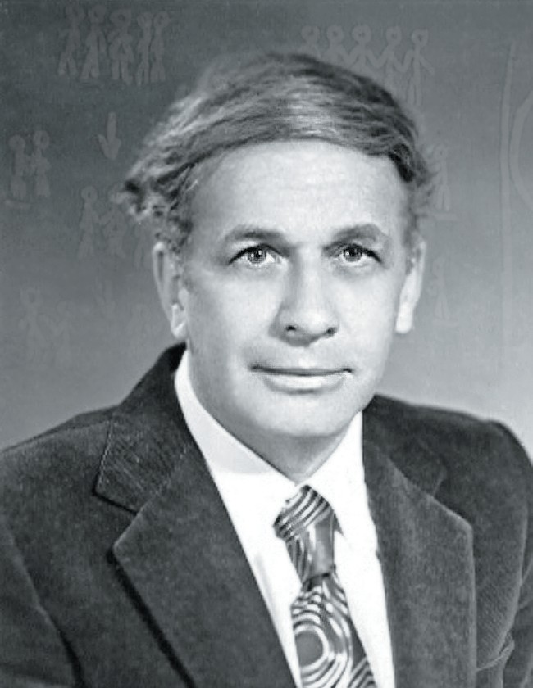

*Основоположник ТРИЗ Генрих Саулович Альтшуллер*

философии. И наконец, большое значение имели собственный изобретатель- ский опыт Г. Альтшуллера и его наблюдения за работой других изобретателей.

## СоСТавные чаСТИ

Прежде всего выделим систему понятий ТРИЗ, без которой не может суще- ствовать теория. Перечислим основные понятия: «техническая система», «иде- альная техническая система», «функция», «ресурс», «противоречие», «стандарт»,

«веполь». В дальнейшем мы раскроем эти понятия в различных контекстах.

Важнейшей частью теоретического ядра ТРИЗ являются законы развития технических систем (ЗРТС). Ряд инструментов, предназначенных для совер- шенствования технических систем, создан именно на основе этих законов, на- пример «Линии развития технических систем».

Один из первых инструментов ТРИЗ – «Приёмы устранения технических противоречий». Приёмы выявлены и описаны Г. Альтшуллером на основе ана- лиза массива патентной информации. Из-за своей простоты этот инструмент стал наиболее распространённым в литературе по ТРИЗ за пределами России3. Максимально обострённые противоречия возникают, когда противоречивые требования предъявляются к одному и тому же элементу технической системы. Например, он должен быть жидким для достижения одной цели и твёрдым – для другой. Такие противоречия в ТРИЗ называются физическими. Существу- ют определённые способы разрешения физических противоречий.

Среди инструментов ТРИЗ есть «Стандарты на решение изобретательских за- дач», или, сокращённо – «Стандарты». Само название вызывает вопрос: неужели в изобретательской деятельности могут быть свои стандарты? Оказывается, могут.

**2** Вопросы психологии. 1956. №1.

**3** Следует учитывать, что инструмент «Приёмы устранения технических противоречий» и связан- ную с ним «Таблицу приёмов устранения противоречий» Г. Альтшуллер в последние годы своей жизни считал уже устаревшими.

8 ТРИЗ

Вот, например, три задачи:

*Задача 1*



*На заводе есть труба, по которой перемещаются сталь-*

*ные шарики. В месте изгиба трубы они сильно её исти- рают. Приходится часто заменять изгиб трубы, что неудобно. Как быть?*

*Рис. 1*

*Задача 2*



*Рис. 2*

*На тепловых электростанциях применяют так назы-*

*ваемые золоуловители. В них смешанный с водой поток газов проходит с большой скоростью по стальной трубе. При этом труба подвергается абразивному износу из-за содержащихся в газах твёрдых частиц. Как быть?*

*Задача 3*



*Рис. 3*

*На горнодобывающем предприятии руда быстро исти-*

*рает стенки бункера. Как быть?*

Формально эти три задачи относятся к разным сферам производства, и каж- дая из них имеет специфику. Это действительно так, однако с точки зрения ТРИЗ все три задачи подобны – в ТРИЗ они решаются стандартом на устране- ние «вредной» связи [3].

Мы можем изобразить предлагаемую стандартом модель решения следую- щим образом (рис. 4):





*Рис. 4*

Здесь *В*1 – труба (бункер), а *В*2 – то, что по ней движется. Оба элемента в рамках этой модели условно обозначаются как «вещества». Между ними про-

ТРИЗ: постулаты, источники и составные части 9

исходят взаимодействия. Прямая линия обозначает полезное взаимодействие. Волнистая линия показывает, что между двумя веществами есть «вредное» вза- имодействие, которое нужно устранить. Стандарты подсказывают, что между *В*1 и *В*2 нужно ввести вещество, которое является модификацией одного из кон- фликтующих веществ или их сочетанием.

Подобные графические схемы удобны для наглядного представления модели решения задачи. В ТРИЗ существуют определённые правила составления таких схем и их преобразования в процессе решения. Фактически это инструмент на- глядного моделирования задачи и её решения, он получил название «Веполь- ный4 анализ».

Для тех задач, для которых нет стандартной схемы решения или она ещё не выявлена, есть другие инструменты. В частности, для решения сложных задач разработаны алгоритмы, включающие разные инструменты ТРИЗ, и рекомен- дации по последовательности их использования. При решении задачи по тако- му алгоритму изобретатель по установленным правилам корректирует первона- чальную формулировку задачи, строит модель задачи, определяет имеющиеся ресурсы, формулирует идеальный конечный результат, выявляет и анализирует противоречия, применяет специальные приёмы против психологической инер- ции. Последним таким алгоритмом в классической ТРИЗ стал АРИЗ-85В5.

Особое место в ТРИЗ занимают информационные фонды физических, хими- ческих, геометрических и биологических эффектов, описанных так, чтобы ими было удобно пользоваться в изобретательской работе.

Например, для решения некоторой задачи нужно выполнить точное микро- перемещение небольшого объекта. Как быть? Фонд физических эффектов под- скажет, что это можно сделать с помощью пьезоэффекта, магнитострикции, теплового расширения, эффекта памяти формы, эффекта изменения объёма вещества при фазовых переходах и пр. Что из этого набора выбрать, инженер решает исходя из условий задачи.

Составные части классической ТРИЗ можно представить следующей схемой (рис. 5):

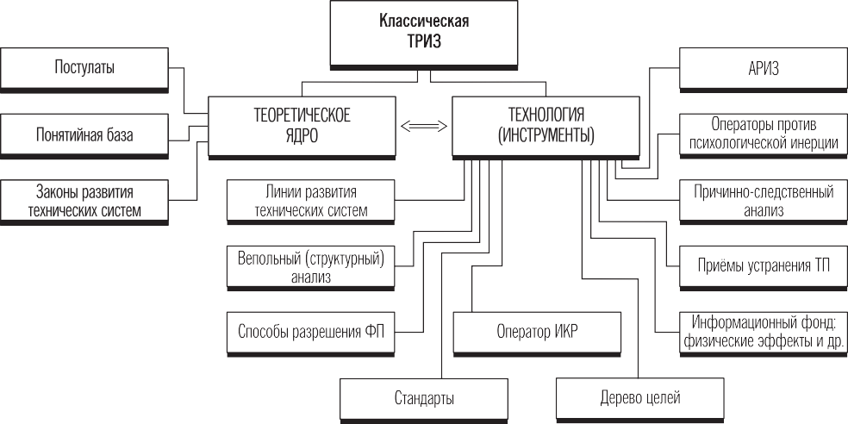

*Рис. 5*

**4** Слово «веполь» составлено из двух слов: «вещество» и «поле».

**5** АРИЗ расшифровывается как «алгоритм решения изобретательских задач». Этот алгоритм был разработан Г. Альтшуллером и группой его учеников в 1985 году.

# ехническая сисТема



2

Т

и еЁ функции

## Техническая сисТема

Техника – совокупность объектов природного и искусственного происхожде- ния, повышающих эффективность деятельности человека сверх возможностей, присущих ему биологически.

Издавна человек использовал природные объекты в своих целях. Палкой можно сбить плод с дерева, перевернуть камень, её можно применить в качестве оружия – дротика. Выступая в качестве инструмента достижения цели, природ- ный объект уже может считаться техническим объектом.

Если технический объект состоит из двух или более частей и благодаря этому имеет какие-то особые свойства, не сводящиеся к свойствам любой отдельной части, то такой объект называется технической системой (ТС).

Так, специально выбранная и обработанная палка-дротик имеет две явно раз- личающиеся части: древко, за которое удобно держаться рукой, и остриё. Такой дротик является уже простейшей ТС.

**Техническая система – совокупность взаимосвязанных матери- альных частей (элементов), предназначенная для повышения эффективности деятельности человека (общества) и обладаю- щая хотя бы одним свойством, которым не обладает ни одна из составляющих её частей.**

## главная функция

Каждая ТС создаётся для выполнения своей главной функции (ГФ).

Главная функция – функция, ради выполнения которой создаётся техническая система.

Полная формулировка ГФ включает две части. Первая часть показывает главную цель, ради которой создана и обычно используется потребителем дан- ная ТС, – это её предназначение. Она отвечает на вопрос «Что делает система?» с позиции потребителя. Вторая часть показывает конкретный способ действия данной ТС – это техническая функция. Она отвечает на вопрос «Как система это делает?».

Полная формулировка ГФ объединяет предназначение и техническую функ- цию.

ГФ = Предназначение + Техническая функция.

Рассмотрим несколько примеров формулирования ГФ.

|  |  |  |  |
| --- | --- | --- | --- |
| **ТС** | **Предназначение** | **Техническая функция** | **Полная формулировка ГФ** |
| Стиральная машина барабанного типа | Удаляет грязь с ткани | Вращает ткань в мою- щем растворе | Удаляет грязь с ткани путём её вращения в моющем растворе |
| Лампа накаливания | Освещает тёмные поверхности | Излучает свет накалён- ной нитью | Освещает тёмные поверхно- сти путём излучения света накалённой нитью |
| Фломастер | Оставляет след на твёрдой поверхности | Доставляет красящее вещество к поверхности по капиллярам | Оставляет след на твёрдой поверхности путём доставки красящего вещества к по- верхности по капиллярам |

## ДополниТельная функция

Сформулируем ГФ молотка: молоток изменяет форму, свойства, положение в пространстве объектов путём нанесения по ним ударов. Однако молоток мо- жет иметь и дополнительные функции.

Дополнительная функция — это функция, выполнение которой придаёт новое потребительское качество объекту.

Например, столярному молотку можно добавить ряд дополнительных функ- ций: «выдирание гвоздей» с помощью специального устройства, «хранение гвоздей»6 благодаря ёмкости в ручке. Такие дополнительные функции дела- ют молоток более совершенным и удобным. Некоторые системы могут иметь огромное число дополнительных функций.

## лаТенТная функция

Техническая система далеко не всегда применяется по назначению. Так, на- пример, молотком можно подпереть дверь или измерить расстояние. В этом случае молоток не выполняет ГФ, а используется для достижения других, си- туативно возникших целей. Достижение этих целей оказывается возможным потому, что технические системы имеют возможность выполнять не присущие им по предназначению функции. Такие функции называются латентными7.

* *Парус можно использовать как средство не только для создания тяги, но и для передачи информации (вспомните древнегреческий миф о царе Эгее, который по цвету паруса на возвращающемся с Крита корабле хотел заранее узнать о том, смог ли его сын Те- зей победить Минотавра).*

**6** Здесь в кавычках мы обозначаем функции, не давая их полную формулировку, подобно формули- ровке ГФ. Для практических нужд этого обычно и не требуется.

**7** То есть скрытыми, не явными.

* + *Стул можно использовать не только для сидения, но и как возвы- шенность, позволяющую достать предмет с высоко расположен- ной полочки, или как спортивный тренажёр.*
  + *Книгу можно не только читать, но и использовать для засушки листьев гербария.*

Иногда решение изобретательской задачи сводится к нахождению необыч- ного применения ТС.

Все рассмотренные выше функции (главная, дополнительная, латентная) име- ют общее – они отражают возможности ТС удовлетворять запросы потребителя.

## основная и вспомогаТельная функции

Свои функции имеют и отдельные части (элементы) ТС. Если функции от- дельных частей ТС непосредственно помогают осуществлять главную функцию, то их называют основными. Основные функции выполняются в отношении того же объекта, что и главная функция.

*Основные функции, осуществляемые подсистемами стиральной ма- шины: переворачивание белья, смачивание белья.*

Если функции подсистем ТС предназначены для обслуживания (обработки) других подсистем ТС, то такие функции называются вспомогательными.

*Вспомогательные функции стиральной машины: перемещение бараба- на стиральной машины (электродвигателем), фиксация люка защёл- кой во время работы.*

## Эволюция Технической сисТемы

Технические системы со временем эволюционируют. Ряд закономерностей их развития мы рассмотрим позже, а пока покажем одну важную линию разви- тия: от простейшего технического объекта до полной (развитой) ТС.

Простейший технический объект представляет собой рабочий орган: то, что непосредственно действует на предмет обработки. Таковы первобытный молоток- камень, скребок-ракушка, палка-рычаг. У простейшего объекта нет двигателя, нет трансмиссии, нет органов управления. Трансмиссией является рука человека, двигателем – его мышцы, орган управления – тоже человек. Со временем рабочий орган дополняется трансмиссией, например, у молотка появляется ручка. Таким молотком удобнее пользоваться, его удар гораздо сильнее. Следующий этап разви- тия – появление у ТС двигателя (сначала мышцы прирученного животного, свя- занные, например, с плугом или телегой простейшей трансмиссией). И наконец, система дополняется органами управления, позволяющими изменять её свойства в зависимости от режима работы или свойств обрабатываемого объекта8.

Рабочий орган, трансмиссия, двигатель и орган управления – основные функциональные блоки ТС. Техническая система, имеющая все основные функ- циональные блоки, называется полной (развитой).

**8** Органы управления у системы иногда появляются раньше, чем двигатель. Например, так было у первых летательных аппаратов – планеров.

Линия эволюции ТС схематически выглядит так (рис. 6):



|  |  |  |  |  |
| --- | --- | --- | --- | --- |
|  |  |  |  |  |
|  |  |



*Рис. 6 . РО – рабочий орган, Тр – трансмиссия, Дв – двигатель, ОУ – орган управления*

1. Всегда ли развитие идёт от простейшего технического объекта к полной ТС?

**?**

* + Техническая система может остановиться в своём разви- тии по данной линии. Так, обычный столярный молоток, как и столетия назад, представляет собой рабочий орган с трансмиссией, а функции двигателя и органа управления по-прежнему выполняет человек. В то же время семей- ство молотков включает и такую специализированную ТС, как устройство для забивания свай в грунт, имеющее уже и двигатель, и орган управления.

1. Приведите пример развитой ТС со всеми основными функцио- нальными блоками.
   * Самолёт. Он имеет РО – винт (движитель) и фюзеляж с крыльями, двигатель9, трансмиссию, органы управления. Обратите внимание, что любой из функциональных блоков можно рассматривать как самостоятельную ТС, которая также может иметь свои функциональные блоки. Напри- мер, система управления современного самолёта – сама по себе сложная ТС, имеющая свои двигатели и трансмиссии.
2. Выше сформулирована ГФ молотка. Но ведь молотки бывают разные – от обычного столярного или кулинарного до молота для забивания свай. Разве у них одна ГФ?
   * Главная функция первобытного молотка осталась тако- вой для всего семейства: изменять форму, свойства, поло- жение в пространстве объекта путём нанесения ударов по его поверхности. В то же время для специализированного молотка мы можем сформулировать ГФ точнее, с учётом его специализации.
3. Вы привели формулировки ГФ для сравнительно простых объ- ектов. А как быть со сложными, многофункциональными система- ми, например компьютером?

**9** Или несколько двигателей.

– То, что сейчас называют компьютерами – это большое се- мейство ТС, которые используются с разными целями. Тех- ническая функция компьютера – это обработка электри- ческих сигналов. А вот назначений (которые также можно назвать потребительскими функциями) даже у обычного офисного компьютера действительно очень много. При ис- пользовании различных программ ГФ может меняться.

1. Технические системы, выполняющие функции измерения или обнаружения, например микроскоп, имеют те же функциональ- ные блоки?
   * В измерительных системах присутствуют те же функцио- нальные блоки. Так, рабочими органами микроскопа яв- ляются или окуляр, или экран, на который проецируется изображение. Система линз, по которым проходит свето- вой поток, – это трансмиссия. Источник света (лампа или зеркальце, которое посылает солнечный свет на обсле- дуемое поле) – это двигатель. Есть в микроскопе и своя система управления – это система наведения на резкость или система смены уровня увеличения.
2. Можно ли считать развитыми ТС, работающие как статические конструкции, например телевизионную антенну или здание?
   * Многие статические конструкции (свая, столб) до сих пор являются простыми техническими системами, находящи- мися в начале развития. Но современные статические кон- струкции представляют собой уже развитые ТС. Напри- мер, московская телевизионная башня – это пустотелая конструкция, внутри которой проходят сотни тросов, на- тянутых мощными моторами. Датчики следят за нагрузка- ми, и если с какой-то стороны они увеличиваются, моторы натягивают или отпускают тросы по сигналу центрально- го компьютера. Можно видеть, что здесь есть и двигатель, и трансмиссия, и органы управления.

#### упражнение 1

Сформулируйте ГФ для следующих технических систем10:

* шариковая ручка;
* колесо телеги;
* броня танка;
* кулинарный молоток для отбивания мяса.

#### упражнение 2

1. Перечислите несколько возможных дополнительных функций ТС «шари- ковая ручка».
2. Найдите несколько возможных латентных функций ТС «воздушный шар».

**10** Ответы в приложении 1.

# одСИСТемы И надСИСТемы,



3

п

СИСТемный подход

## подСИСТемы

Как правило, ТС рассматривается не абстрактно, а в контексте какой-либо задачи.

Например, необходимо удешевить автомобильное колесо, не ухудшая его по- требительских качеств. Колесо автомобиля, как и любая ТС, имеет части. Мож- но выделить эти части и представить колесо в виде структурной схемы (рис. 7):

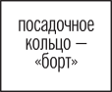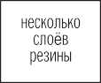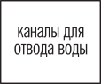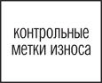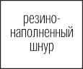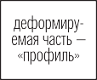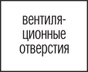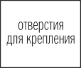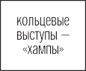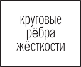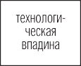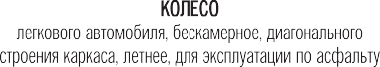

*Рис. 7. Структурная схема колеса*

При этом не забудем, что части колеса тоже могут рассматриваться как тех- нические системы и детализация схемы может продолжаться настолько глубо- ко, насколько это необходимо для решения конкретной задачи.

Структурная схема – это схема, показывающая связи между под- системами ТС.

Любые части (элементы) ТС в ТРИЗ называются подсистемами. Зачем нужно

«вычислять» подсистемы, делать структурную схему? Дело в том, что все свой- ства ТС определяются её подсистемами и взаимодействием между ними. Струк- турная схема позволяет тщательно разобраться в устройстве и свойствах ТС, найти неиспользованные резервы совершенствования, ресурсы развития ТС.

**Подсистема – часть ТС, имеющая значение для решения задачи. Элемент – подсистема ТС, условно считающаяся неделимой в рам- ках конкретной задачи.**

## надСИСТемы

В то же время каждая ТС является частью какой-то бóльшей системы. Эта бóльшая система, в которую рассматриваемая ТС входит в качестве подсистемы, в ТРИЗ называется надсистемой.

Так, кухонная плита является подсистемой кухни, а сама кухня – подсисте- мой квартиры. Кухня – надсистема для плиты. Квартира – надсистема для кух- ни.

Для каждой ТС можно найти много надсистем. Выбор надсистемы зависит от задачи, в рамках которой рассматривается система. Если решается задача о про- даже кухонных плит, то в качестве одной из надсистем логично рассматривать торговый зал магазина, в котором их продают.

А что следует выбрать в качестве надсистем для вышеупомянутого автомо- бильного колеса в контексте задачи по его удешевлению? Это системы произ- водства колёс и составляющих материалов. Если рассматривать не только уде- шевление производства колеса, а снижение его стоимости для потребителя, то в качестве надсистем следует также рассматривать и склады для хранения колёс, систему перевозок и рынок их сбыта, системы ремонта и утилизации.

**Надсистема – система, в которую рассматриваемая ТС входит как часть.**

## СИСТемный подход

Системный подход предполагает выявление совокупности подсистем и над- систем рассматриваемой ТС и учёт их взаимодействия в разных условиях и на разных этапах существования ТС.

Так, проектируя автомобиль, необходимо рассмотреть его функционирова- ние в разных надсистемах. Это дорога (с учётом разного вида дорог, разного их состояния, разной скорости автомобиля и режимов его работы), ремонтная ма- стерская, гараж, город и общество в целом с его проблемами (например, угон автомобилей). Водителя с пассажирами и грузом также можно рассматривать в единой надсистеме с автомобилем. Способ открывания дверей влияет на воз- можности парковки. Регулировка положения руля обеспечивает комфорт води- телям разного роста. Имеют специфику и разные этапы жизни автомобиля: про- ектирование, производство подсистем, сборка, испытание, функционирование, обслуживание и ремонт, утилизация.

подсистемы и надсистемы, системный подход

Всё связано со всем… Системность подхода выступает как синоним полноты, всесторонности.

Системный подход помогает найти:

###### 17

1. Проблемы, связанные с несовершенством тех или иных подсистем или надсистем рассматриваемой ТС, случаи рассогласования взаимодей- ствия подсистем ТС между собой или ТС и её надсистем.

*Колесо автомобиля хорошо выполняет функции на сухом асфальте. Но если на высокой скорости колесо попадёт на мокрую поверхность, может начаться скольжение, и управляемость автомобиля резко снизится.*

*Военный самолёт-истребитель предназначен для ведения воздушного боя. Один из элементов, существующих в этом пространстве, – за- жигательная пуля. Если она попадёт в неполный топливный бак са- молёта – произойдёт взрыв, взорвутся пары топлива. Конечно, мож- но сделать бронированный бак. Но это противоречит требованиям надсистемы – самолёт станет слишком тяжёлым.*

1. Ресурсы для решения найденных проблем.

*В старые времена случилась такая история* [7]*: корабль потерял управление и много дней блуждал по морю, пока не встретился с дру- гим судном. С мачты потерявшего курс корабля был подан сигнал*

*«Мы умираем от жажды!». Тотчас со встречного корабля ответили:*

*«Опустите ведро за борт». И снова бедствующий корабль повторяет свой сигнал и получает тот же ответ. Тогда капитан внял совету и приказал опустить ведро. Когда его подняли, оно было наполнено пресной водой. Оказалось, в этом месте воду опреснял сток реки Ама- зонки, чьё влияние сказывается на расстоянии до 300 морских миль от устья.*

С позиций ТРИЗ эта история рассказывает, как ресурс для решения задачи был найден в ближайшей надсистеме и как люди не смогли без подсказки само- стоятельно найти этот ресурс из-за его неочевидности.

Так же бывает и с реальными задачами – их решают, найдя необходимый ре- сурс в ближайшей надсистеме. Но самые красивые решения получаются, когда удаётся найти неочевидный ресурс внутри самой проблемной системы, среди её подсистем.

*Как сделать, чтобы пары бензина в бензобаке не взрывались при по- падании пули? Для этого нужно заполнить свободный объём в баке негорючим газом – углекислым или азотом. Но баллоны с газом умень- шат свободное пространство и полезную нагрузку. Хорошее решение нашли, когда догадались заполнять свободный от горючего объём бака охлаждёнными выхлопными газами двигателей самого самолёта, то есть практически той же смесью углекислого газа и азота, не под- держивающей горение.*

* 1. Существует ли чёткая методика деления ТС на подсистемы?

**?**

* + - Технические системы делят на части относительно произвольно. Иногда достаточно поверхностного деления, которое потом несколько раз уточняют в зависимости от- цели задачи.
  1. Всегда ли ресурсы, нужные для решения задачи, можно оты- скать внутри ТС (среди её подсистем) или в ближайших надсисте- мах?
     + Нет. Если внутренние или ближайшие ресурсы не обна- руживаются, то для решения привлекают внешние ресур- сы.

#### Упражнение 3

1. Перечислите подсистемы крепёжного устройства «винт с гайкой».
2. Перечислите основные подсистемы самолёта. Составьте его структур- ную схему.
3. Перечислите надсистемы самолёта в различные периоды его жизненно- го цикла: разработка нового самолёта, испытания, хранение, взлёт, полёт и посадка.

# ЗобРеТаТельская сИТуацИя И ИЗобРеТаТельская Задача



4

И

Откуда берутся изобретательские задачи? Существуют ли они в окружающем мире? Как их увидеть, осознать, сделать явными? Ответы на эти вопросы очень важно знать тем, кто хочет заниматься изобретательством.

## сИТуацИя

Нейтральное описание происходящего определим как описание ситуации. Описать ситуацию – значит передать информацию о фрагменте действительно- сти, указав на важные или интересные её объекты или процессы и их взаимодей- ствия. Описание может быть подробным или фрагментарным, сжатым, кратким. Важно то, что в нём отсутствует проблемность. Ситуация – это описание фраг- мента действительности.

*Примеры ситуаций*

* *В комнате стоит шкаф. В нём хранятся вещи.*
* *Постукивая на стыках рельс, движется поезд, перевозящий пас- сажиров.*
* *При резком торможении автомобиля в его кузове произошло пе- ремещение перевозимых грузов.*

## ИЗобРеТаТельская сИТуацИя

Если в описании присутствует проблемность, то есть можно выявить неже- лательные особенности, недостатки, то получаем изобретательскую ситуацию. В изобретательской ситуации (ИС) фиксируется не только описание важного фрагмента действительности, но и критическое отношение к нему. В ситуации выявляются нежелательные эффекты (НЭ), то есть вредные явления, ухудшаю- щие важные потребительские качества рассматриваемой ТС. Указание на НЭ позволяет задать цели дальнейшего совершенствования описанных в ситуации объектов или процессов.

Изобретательская ситуация – это ситуация с выделенными в ней недостатками (нежелательными эффектами).

**Нежелательный эффект – вредное явление, ухудшающее какое- либо потребительское качество системы.**

*Примеры изобретательских ситуаций*

* *В комнате стоит шкаф. В нём хранятся вещи. Из-за плотного размещения поиск нужной вещи внутри шкафа затруднён.*
* *Постукивая на стыках рельс, движется поезд, перевозящий пас- сажиров. Шум колёс и вибрация вагонов мешают пассажирам.*
  + *При резком торможении автомобиля в его кузове произошло пе- ремещение перевозимых грузов. Это перемещение привело к сме- щению центра тяжести автомобиля, а также к повреждению наружной оболочки грузов.*

Изобретательская ситуация возникает при предъявлении к объектам или процессам требований, которые на данный момент не могут быть выполнены. Пока таких требований нет, нет и ИС. Меняя требования к происходящему в описанной ситуации, можно обнаруживать в ней различные нежелательные эффекты. Их выявление позволяет получать различные ИС. Например, для одной из рассмотренных выше ситуаций (в комнате стоит шкаф, в нём хранятся вещи) могут быть заданы различные НЭ:

* + *Затруднён поиск нужной вещи внутри шкафа.*
  + *Шкаф занимает много места.*
  + *Дверцы шкафа скрипят.*
  + *При открывании шкафа внутрь попадает воздух, который несёт с собой пыль, загрязняющую хранимые вещи.*
  + *Вещи, висящие в шкафу, мнутся при контакте друг с другом.*
  + *…*

## ИЗобРеТаТельская Задача

Для получения изобретательской задачи (ИЗ) достаточно объединить опи- сание ситуации, нежелательный эффект и цель, которую надо достичь. При описании ИЗ могут быть указаны и ограничения на используемые при решении средства.

*При движении поезда взаимодействие колёс и стыков рельс приводит к вибрации вагонов. Стук колёс и вибрация мешают пассажирам. Для повышения комфортности пассажиров необходимо устранить в ва- гонах шум и вибрацию. Переходить к бесстыковому рельсовому пути слишком дорого.*

Изобретательская задача представляет собой описание ситуации с указанием нежелательного эффекта, цели, которой необходимо достичь, и ограничений на способы достижения этой цели.

Сложность задачи во многом определяется тем, с каким количеством огра- ничений приходится иметь дело. Предельным случаем увеличения количества ограничений будет требование получить желаемый результат без каких-либо существенных изменений в исходной системе. В таком случае в ТРИЗ принято говорить, что необходимо решить мини-задачу.

Мини-задача – это изобретательская задача, в условиях которой специально оговорена необходимость добиться требуемого резуль- тата без внесения существенных изменений в исходную систему.

*При движении поезда взаимодействие колёс и стыков рельс приводит к вибрации вагонов. Стук колёс и вибрация мешают пассажирам. Для*

Изобретательская ситуация и изобретательская задача

###### 21

*повышения комфортности пассажиров необходимо устранить в ва- гонах шум и вибрацию. Переходить к бесстыковому рельсовому пути слишком дорого. Габариты вагонов, их внутренний полезный объём и грузоподъёмность, а также используемый способ амортизации не должны быть изменены.*

## ПРИмеР фоРмулИРованИя ИЗобРеТаТельской ЗадачИ в Реальной сИТуацИИ

Как правило, при совершенствовании техники первоначально приходится иметь дело с весьма расплывчато описанными изобретательскими ситуациями. Вот один конкретный случай из практики специалистов по ТРИЗ.

*Фирма осваивала производство косметических средств на основе измельчённых пантов – молодых отростков рогов северного оленя, содержащих ценные вещества. Технология дробления пантов та- кова: предварительно измельчённое сырьё поступает в специаль- ную вихревую дробилку (ёмкость, в которой создан устойчивый воздушный вихрь). Туда же направляют дополнительные мелющие тела – мелкие ферромагнитные частицы. Они также летают в воздушных вихрях и, сталкиваясь с частичками пантов, измель- чают их. Кроме того, в дробилке создают переменное магнитное поле. Под его действием магнитные частицы совершают колеба- ния вокруг траектории своего движения. Таким образом панты из- мельчаются до величины 1–50 микрон. После завершения процесса измельчения ферромагнитные частички отделяют в магнитном сепараторе.*

*Выяснилось, что некоторые ферромагнитные частицы так сцепля- ются с измельчёнными частичками пантов, что их невозможно от- делить магнитом. Это плохо, ферромагнитный порошок загрязняет готовый продукт.*

Итак, основной недостаток связан с тем, что вредный для человека ферро- магнитный порошок попадает в готовую продукцию. Это изобретательская си- туация, расписанная довольно подробно.

Пока не поставлены цель и ограничения, переход к изобретательской зада- че ещё не выполнен. Цели конкретной задачи могут быть различными. Может быть, надо совершенствовать вихревую дробилку, чтобы измельчать продукт без дополнительных мелющих тел, или заняться разработкой способа получения микрочастичек железа с поверхностью, не пристающей к пантам. А возможно, надо создать такие сильные магнитные поля, в которых обязательно произойдёт отделение металла от измельчённого сырья.

Какую цель выбрать? Прежде всего нужно сформулировать мини-задачу, так как её решение наиболее выгодно для производства – не надо закупать новое оборудование, перестраивать технологический процесс…

Сформулируем мини-задачу: избавиться от нежелательного эффекта – по- падания частичек мелющих тел в готовый продукт. При этом технологический процесс необходимо оставить без изменений (или почти без изменений).

Специалист по ТРИЗ описывает задачу в максимально обостренной форме – с помощью противоречия. В данном случае было выбрано такое противоречие:

частицы мелющих тел не должны оставаться в готовом продукте, чтобы не за- грязнять его вредными для человека веществами, и должны оставаться в гото- вом продукте, чтобы не усложнять процесс изготовления. Формулировка мини- задачи, содержащая противоречие, – уже серьёзная подсказка для специалиста. Разрешение противоречия – стандартная процедура в ТРИЗ… Вводимые в дро- билку частицы должны быть мелющими телами, чтобы улучшить измельчение, и они должны быть элементами готового продукта, то есть нужно заменить же- лезные частицы безопасными (или даже полезными) для потребителя мелющи- ми телами, которые можно оставить в составе готового продукта.

Повторим последовательность действий при постановке ИЗ:

1. Описываем исходную ситуацию.
2. Формулируем ИС: в исходной ситуации выявляем проблемную часть – нежелательные эффекты.
3. Ставим ИЗ: определяем цели дальнейших улучшений и ограничения, ко- торые необходимо учесть.

#### упражнение 4

Дана изобретательская ситуация: «После праздника несколько надувных ша- риков оказалось под потолком конференц-зала гостиницы. К началу следую- щего мероприятия шарики нужно убрать. Но лестницу подходящей длины взять негде. Использовать пожарную машину с длинной лестницей нежела- тельно – машина не попадёт в зал, кроме того, её приезд может потревожить постояльцев гостиницы. Что делать?»

Рассмотрите эту ситуацию. Сформулируйте несколько изобретательских за- дач на основе этой ИС с разной формулировкой НЭ. Какую задачу (какие задачи) из сформулированных вами вы считаете мини-задачей?

#### упражнение 5

Человек, который собирает в лесу ягоды, вынужден наклоняться за каждой ягодкой. Это может привести к повышению внутричерепного давления. Ка- кие изобретательские задачи вы можете предложить для решения в рамках этой изобретательской ситуации?

# РИ×ИÍÍÎ–ÑËÅÄÑТÂÅÍÍÛÉ



5

П

ÀÍÀËИЗ

При анализе ИС полезно строить причинно-следственные цепочки. Это по- зволяет найти в ситуации целый ряд нежелательных эффектов.

Вот широко известная английская песенка11:

Не было гвоздя, – подкова пропала.

Не было подковы, – лошадь захромала. Лошадь захромала, – командир убит.

Конница разбита, армия бежит.

Враг вступает в город, пленных не щадя, – Оттого что в кузнице не было гвоздя!

Как видите, большие последствия могут возникать по незначительным при- чинам. Из этой условной ситуации можно сделать несколько методически важ- ных выводов.

Первый вывод: далеко не всегда следует работать с тем, что непосредственно представляется как задача (как защитить город от врага, если защищающая его армия разбита?). Надо находить более глубокие причины, которые могут быть легко устранены.

Второй вывод: решать задачу можно на самых разных уровнях. В нашем случае – обеспечивать наличие в кузнице полного комплекта гвоздей, приду- мывать, как удержать подковы на копытах лошади без гвоздей, учить лошадь скакать без подков, предусмотреть защищённость командира в любых условиях и так далее.

Все явления окружающего нас мира имеют причины. Естественно, что есть причины и у нежелательных эффектов. Выявить эти причины – значит иметь возможность бороться с мешающим нам недостатком ещё до его возникновения. Исходный нежелательный эффект может быть устранён через решение разных задач.

*Картины в музеях необходимо освещать. Плохо освещённые карти- ны не воспринимаются посетителями. Если музей расположен в спе- циально созданном для него здании, то задача местного освещения решается просто. Но если здание музея само по себе представляет историческую ценность, то возникает изобретательская ситуация. Размещать в стенах проводку и светильники нельзя. Можно разме- стить рядом с картиной торшер – лампу на высокой подставке. Кре- пить её к полу тоже нельзя: пол из ценного паркета. Незакреплённый торшер может упасть из-за случайного толчка посетителя.*

Исходно заданный НЭ: картина плохо видна посетителям. Найдём совокуп- ность более глубоко заложенных в этой изобретательской ситуации нежела- тельных эффектов, выстраивая причинно-следственную цепочку. Для этого бу- дем последовательно задавать вопрос «По какой причине?» сначала к исходно заданному нежелательному эффекту, а затем к тем, которые будут выявлены как его причины.

**11** Перевёл на русский язык С.Я. Маршак.

*Детали картины не видны посетителям.*

*По какой причине?*

*Картина затемнена. По какой причине?*

*У картины нет добавочного освещения. По какой причине?*

*Торшер неустойчив. По какой причине?*

*Центр тяжести торшера размещён высоко. По какой причине?*

*Лампа, патрон, защищённый провод и отражатель много весят. По какой причине?*

*…*

Построение причинно-следственной цепочки показывает, что внешне види- мый недостаток, на котором построена изобретательская ситуация, имеет вну- тренние причины. Для решения исходно поставленной задачи: привлечения интереса посетителей к картине – причинно-следственная цепочка может быть разорвана в любом месте.

Примеры задач, которые могут быть поставлены в этом случае:

* *Пусть торшер тяжёлый, но его центр тяжести будет располо- жен низко.*
* *Пусть центр тяжести торшера расположен высоко, но он будет устойчив.*
* *Пусть у картины нет добавочного освещения, но она не будет за- темнена.*
* *Пусть картина затемнена, но её детали будут видны посети- телям.*

Можно выбрать из этих задач ту, которую по тем или иным причинам проще решать. Решив любую задачу, мы устраним первоначально заявленный НЭ.

Возможность работать с разными задачами даёт решателю преимущество: для решения можно использовать методы и инструменты из разных областей науки и техники, привлекать специалистов разного профиля.

Причины возникновения НЭ можно искать как внутри системы, так и в над- системах. В последнем случае также целесообразно использовать вопрос «По какой причине?»

*При расследовании ДТП, случившегося во время сильного дождя,* оказалось, что, несмотря на грамотные действия водителя, тормозной путь автомобиля был больше обычного.

*По какой причине?*

*Снизилась сила трения между дорогой и шиной. По какой причине?*

*Уменьшилось пятно контакта шины с дорогой. По какой причине?*

Причинно-следственный анализ

*Во время сильного дождя образуется водяной клин перед колесом. По какой причине?*

*Каналы протектора не успевают пропускать воду через себя. По какой причине?*

*Каналы недостаточно широки. По какой причине?*

*Увеличение ширины каналов приведёт к уменьшению площади высту- пов протектора, что уменьшит сцепление с сухой дорогой, поэтому проектировщики не расширяют каналы.*

Построив линейную цепочку, мы рассмотрели упрощённую ситуацию. Ре- ально цепочки могут раздваиваться, разветвляться.

Естественно, причинно-следственные цепочки можно продолжать в обе стороны и далее. Строя цепочку внутрь системы, можно выйти на причины физической или химической природы. Поставленные на этих уровнях задачи целесообразно решать с привлечением консультантов с естественнонаучным образованием. Строя цепочку в надсистему, можно выйти на организационно- управленческие причины возникновения исходного нежелательного эффекта. Здесь более эффективными окажутся специалисты в области управления и ор- ганизации производства.

#### Упражнение 6

Постройте причинно-следственные цепочки для описанных ниже ИС. Це- почки постройте как внутрь системы, так и в надсистему.

Изобретательские ситуации:

###### 25

* Если не закрывать бутылочку с лаком для ногтей, то лак быстро густеет. Наносить его становится неудобно.
* При интенсивной работе мобильного телефона быстро заканчивается за- ряд аккумулятора.
* При закрывании двери раздаётся скрип.
* Растения, украшающие холл больницы, сами выглядят нездоровыми: ли- стья пожелтели и частично осыпались. Это плохо влияет на настроение пациентов.
* Поиск нужного документа в офисе занимает слишком много времени.

# Дерево целей



6

Технические системы можно рассматривать на разных структурных уровнях, переходя от крупных блоков ко всё более мелким подсистемам: узлам, частям, деталям. Цели также имеют свою структуру. Общую, главную цель можно раз- бивать на подцели. И эти подцели можно далее дробить на ещё более мелкие, подчинённые цели.

Подобно тому как ТС складывается из своих подсистем, общая цель выпол- няется путём выполнения целей подчинённых.

## ÊаÊ сÒроИÒь Деревьß целей

Методика построения дерева целей состоит в том, что, определив главную цель, выстраивают иерархию целей более низкого ранга. Именно их реализа- ция приводит к достижению главной цели. В чём-то эта работа аналогична про- цессу построения причинно-следственных цепочек. Последовательно задаются вопросы «Как получить?» или «Что для этого нужно?», обращённые к исходно поставленной цели.

*Допустим, наша главная цель – поехать в путешествие. Её дости- жение будет зависеть от того, сможем ли мы добиться выполнения ряда подчинённых целей второго уровня:*

* + *Определить маршрут путешествия.*
  + *Собрать финансовые средства.*
  + *Приобрести билеты, визы, иные разрешительные документы.*
  + *Освободиться от иных дел и обязанностей.*
  + *…*

Построение этой иерархии может быть продолжено. Например, выберем цель – приобрести билеты. Для её достижения нам надо будет достичь целей ещё более низкого, уже третьего (считая от главной цели) уровня:

* + *Определить время путешествия.*
  + *Выбрать вид транспорта.*
  + *Выбрать агентство или фирму.*
  + *Договориться об условиях.*
  + *Оплатить билет.*
  + *…*

Дерево целей (рис. 8) можно строить и далее, продолжая движение от обще- го к частному. Приведенный выше пример показывает: действия, позволяющие достичь цели более высокого уровня, выступают в качестве целей для действий более низкого уровня.

В итоге на самом нижнем уровне получаем перечень целей, для достижения которых могут быть выбраны конкретные технические (или иные) средства. При решении организационных задач построение такой иерархии позволяет оценить риски проекта. При решении изобретательских задач деревья целей строятся в первую очередь для того, чтобы понять, какие подцели не могут быть реализованы с помощью доступных средств. После построения дерева получа- ется комплекс задач, которые предстоит решить.

Дерево целей

###### 27

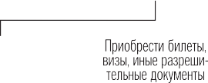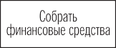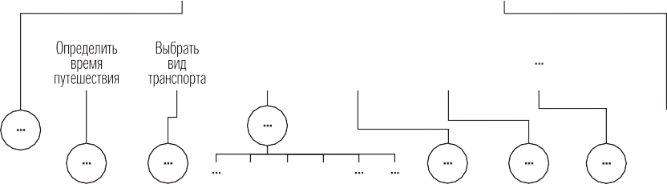

*Рис. 8. Схема дерева целей*

## ИспользованИе Деревьев целей прИ аналИзе Ис

Такой подход к формированию задач возник в 60-х годах XX века, когда в США были построены всеобъемлющие деревья целей для проектирования сложной военной техники. Всемирную известность этот инструмент получил после успешного планирования исследований космического пространства. Начавшись с определения главной цели, пройдя через выявление нескольких фундаментальных подцелей, задающих необходимость изучения Луны, планет, ближнего и дальнего космоса, это дерево детализировалось, превратившись по- степенно в перечень из нескольких тысяч узкотехнических целей, по сути – за- даний на разработку конкретных технических устройств и материалов, облада- ющих заданными характеристиками.

Такая фундаментальная предварительная работа позволяет уже на начальном этапе видеть весь перечень технических задач, а значит, эффективно планиро- вать необходимые ресурсы для их решения. Этот инструмент эффективен также при работе по выбору изобретательской задачи. Он позволяет увидеть полный спектр целей, в первом приближении оценить трудозатраты, необходимые для достижения главной цели.

Дерево целей – аналитический инструмент выявления полного пе- речня целей, которых необходимо достичь для получения исходно заданной цели.

Зафиксируем ещё раз: с помощью дерева целей определяются полный набор средств, необходимых для достижения главной цели, и связи между этими сред- ствами.

#### Упражнение 7

1. Постройте дерево целей для главной цели: издать сборник стихов моло- дых поэтов вашего региона.
2. Придумайте какую-либо главную цель и постройте для неё дерево целей.

# ИдеальноÑТь



7

## Идеальнаß ТÑ

В каком направлении надо двигаться в поисках решения? Где найти ориен- тиры, позволяющие сделать это движение успешным? Какое решение считать лучшим?

Рассмотрим реальные ситуации.

*В XVII веке на реке Урал построили множество плотин с водяными колёсами, приводившими в движение фабричные станки. В XIX веке фабрики оснастили паровыми машинами, а по реке решили пустить пароход. Но как убрать сваи, вбитые в дно? Это стволы листвен­ ницы – сибирского дерева, которое в воде не гниёт, а становится ещё более прочным. И таких стволов, крепко затянутых илом, из дна реки торчит множество. Предлагали различные проекты: спустить в колоколе на дно людей с пилами, или собирать большой плот вокруг каждой сваи и тянуть её вверх, или помещать сваю в трубу и раство­ рять её кислотой... Но победил проект, в котором сваи были вытяну­ ты сами собой. Вернее, не совсем сами, их помогла выдернуть река. К каждой свае крепкими канатами привязали брёвна и оставили их плавать на поверхности воды. Зимой эти брёвна вмёрзли в лёд, а вес­ ной, во время ледохода, они двинулись с места и, увлекаемые огромной энергией реки, выдернули из дна сваи...*

Ещё один пример из тех же времён.

*Купили промышленники паровую машину, привезли к фабрике, оста­ лось только по мосту через реку переехать, но оказалось, что мост для такой нагрузки слабоват – может и рухнуть. Разобрали маши­ ну, почти все детали перевезли по отдельности, но самую большую – паровой котёл – перевезти не получается. Неужели строить новый мост? Нет, мастера­выдумщики нашли другое решение – заставили чугунный котёл переплыть реку самостоятельно. Для этого заткнули в нём все отверстия, скатили котёл в воду и потянули за лодками…*

А вот история уже из наших дней.

*На предприятии выпускали шарики для подшипников. Пришёл за­ каз – изготовить металлические шарики, полые внутри. Изготовили. Снаружи шарики проверили стандартными методами – все они со­ вершенно круглые, одинакового размера и веса. Но заказчик требу­ ет, чтобы у шариков внутренние пустоты тоже были расположены строго по центру. Как же отобрать только такие шарики? Может быть, просвечивать каждый шарик в рентгеновских лучах и изучать полученные снимки? Но это дорого и займёт много времени. Посту­ пили проще – запустили шарики скатываться по узкой наклонной полоске. Те шарики, в которых внутренние пустоты располагались по центру, катились строго по прямой линии. А те, у которых центр тяжести был смещён, отклонялись вбок и падали в стоящий внизу контейнер для брака.*

Что объединяет все эти решения? Изобретатели в максимальной степени ис- пользовали ресурсы, имеющиеся в совершенствуемой системе или вокруг неё, как бы заключили своеобразный договор с природой о применении для работы её сил. Река сама, без домкратов и пил вытянула сваи; котёл сам, без моста и парохода пе- реправился через реку; бракованные шарики сами отделились от качественных.

Впрочем, не совсем сами. Им пришлось немного помочь. Заметьте, не делать всю работу самостоятельно, а помочь сделать так, чтобы эту работу выполнили силы природы. Пожалуй, в этом и состоит главное мастерство изобретателей – сделать так, чтобы работа выполнялась сама. Чем меньшими усилиями человека выполняется работа, тем сильнее изобретение.

Человек издавна изобретает. Добыть и приготовить пищу, передать на боль- шое расстояние информацию, отвести воду от жилища... Для этого он создаёт технику: различные устройства, приборы, машины. Но техника сама по себе че- ловеку не нужна – нужен эффект, который она производит, нужен результат. Чем проще будет ТС, тем лучше. Получается, что предел развития техники – это получение полезного результата вообще без ТС.

Этот внешне парадоксальный вывод и лёг в основу понятия идеальной тех- нической системы. Понятие идеальной ТС предложил Г.С. Альтшуллер.

Под идеальной понимается такая техническая система, затраты на получение полезного эффекта в которой равны нулю. При этом затратами будем считать энергию, материалы, которые нужны для создания системы и её функциони- рования, занимаемое пространство... Образ идеальной системы позволяет скон- центрировать внимание разработчика только на ожидаемом полезном эффекте, лучше осознать запросы потребителя. Идеальная машина – это машина, кото- рой нет, а функция её выполняется.

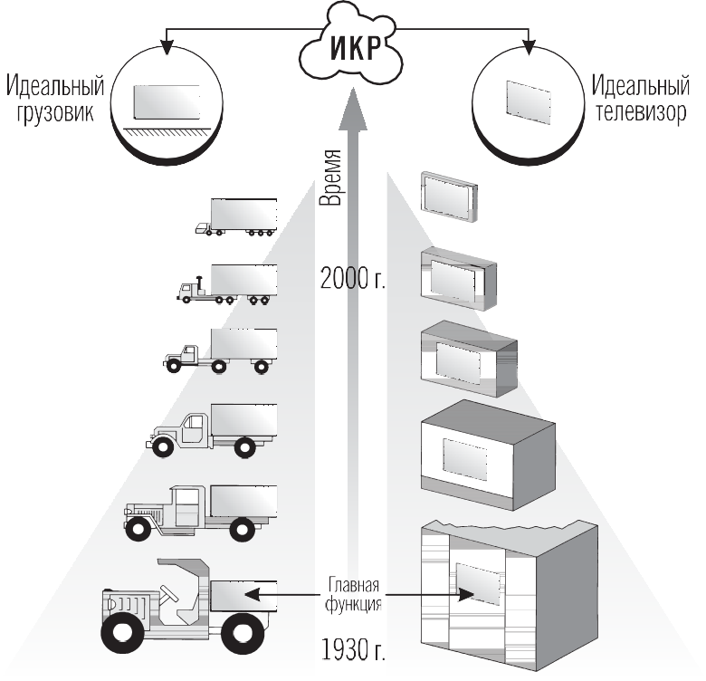

*Рис. 9. Развитие систем идёт в направлении увеличения идеальности. Система идеальна, если её нет, а функция выполняется12*

**12** По рисунку А.В. Подкатилина.

30 ТРИЗ

*Идеальный телевизор – это получение высококачественного изобра­ жения без технического устройства.*

*Идеальный автомобиль – это самостоятельное перемещение грузов.*

Как видим, система здесь описывается через свою функцию. Пределом раз- вития ТС является выполнение полезной функции без всяких затрат. Именно это можно рассматривать как конечную цель её развития. Такой подход к описа- нию будущего очень удобен. Мы можем пока не знать, из каких материалов бу- дет сделана будущая система, какие физические принципы в ней заложены, но мы знаем, к какому пределу она стремится. Каждая узкая область техники имеет собственные критерии оценки идеальности. Помимо широко известного коэф- фициента полезного действия применяются коэффициенты полезной загрузки площади или объёма, коэффициент полезного использования времени, коэффи- циент зольности топлива, коэффициент эффективности экономики и т.п.

Чем меньше затраты на выполнение функции, тем более идеальна система. Можно увеличить идеальность, используя ресурсы самой обрабатываемой ТС.

*Хлеб традиционно выпекают в специальных печах. Стоимость таких печей и затраты энергии на их нагрев очень велики. Изобретатели предложили нагревать сразу само тесто. Оказалось, что для этого есть определённый ресурс – тесто электропроводно. Если через него пропустить электрический ток, то будет выделяться тепло. Теперь выпечка происходит очень быстро, прямо при движении форм с тес­ том по конвейеру. Печь не нужна, существенно снижаются и затра­ ты энергии.*

Идеальность обрабатывающей ТС можно увеличить, возложив на неё выпол- нение дополнительных функций. Так, в одном устройстве совмещают возмож- ности двух. Например, сеялка вносит в почву не только семена, но и удобрения.

## Идеальный конечный РеЗульТаТ

Решая изобретательскую задачу, специалист по ТРИЗ ищет решение с вы- сокой идеальностью, то есть такое, которое позволяет добиться необходимого результата с минимальными затратами. Для поиска таких решений Альтшуллер разработал специальный инструмент – оператор ИКР (идеальный конечный результат), который настраивает изобретателя на получение нужного эффекта за счёт использования доступных ресурсов.

ИКР может формулироваться по-разному. Но самая распространённая, клас- сическая формулировка такова:

Идеальный конечный результат: *Х*-элемент сам выполняет тре- буемое действие (вместо какой-то специализированной ТС), про- должая выполнять функцию, ради которой он был первоначально создан.

При этом под названием «*Х*-элемент» может скрываться либо сама проблем- ная ТС, либо какая-то её подсистема.

*В море недалеко от берега установлены буи. Они обозначают линию, которую нельзя пересекать судам. Буи в темноте светятся – на них установлены лампы и аккумуляторы. Время от времени аккумуля­ торы приходится менять и подзаряжать – для этого работает спе­ циальная служба. В ветреную погоду, когда море волнуется, замена аккумуляторов становится проблемой. Заказчик просит решить эту проблему. Какой путь её решения следует выбрать?*

Идеальная система подзарядки – когда системы нет вообще, а её функция выполняется. Сформулируем ИКР: буй сам заряжает аккумулятор, продолжая выполнять функцию границы зоны, разрешённой для плавания.

Можно ли реализовать ИКР в данном конкретном случае? Для этого нужно найти ресурс – бесплатную энергию, которую можно преобразовывать в элект- рическую. Нетрудно догадаться, что такой ресурс есть – это энергия волн. Есть простые готовые устройства, с помощью которых качающийся на волнах буй будет сам по себе заряжаться. А система замены аккумуляторов с применением рискованного человеческого труда будет не нужна.

*Дана изобретательская ситуация: необходимо повысить идеальность комнатного очистителя воздуха. Что может быть Х­элементом?*

* *ИКР­1: воздух сам отделяет от себя пыль.*
* *ИКР­2: фильтрующий элемент сам (без вентилятора и корпуса) очищает воздух.*
* *ИКР­3: стенка квартиры сама очищает воздух от пыли.*

#### упражнение 8

1. Мытьё окон – утомительная работа, которой приходится заниматься по- стоянно, иначе оседающая на стекле пыль очень скоро сделает окно не- прозрачным. В высотных зданиях мытьё окон к тому же просто опасно. Придумайте, как повысить идеальность этой операции.
2. Длительность моментов, когда человек переживает острые ощущения, очень мала. Нужно сделать много снимков, чтобы «поймать» нужный момент и получить фотографию человека в таком состоянии. Как, не де- лая большого количества снимков, сфотографировать человеческое лицо в нужный момент, например при катании на экстремальных аттракцио- нах? Сформулируйте ИКР.
3. Весной, когда разливается река, может возникнуть необходимость бы- стро возвести дамбу. Завозить для этого специальные строительные ма- териалы (бетон, камень, металлические листы) долго и дорого. А подруч- ные материалы (песок, почва), к сожалению, очень быстро размываются потоками воды. Как повысить скорость и эффективность строительства такой временной дамбы?

# РесуРсы



8

## РесуРсы дËß РеØениß ЗÀдÀ×

Чтобы получить высокоидеальное решение, то есть обеспечить выполнение функции с минимальными затратами, необходимо найти соответствующие ре- сурсы в самόй проблемной системе или в её окружении.

В предыдущей главе рассматривалась задача об удалении вбитых в дно реки свай. Какие же ресурсы можно было найти, чтобы убрать сваи?

Можно было тянуть сваи с берега, используя людей или конные упряжки. Для этого требуются рабочие, лошади, длинные прочные канаты, лодки, чтобы крепить канаты на сваях, и т.д. Можно было соединить несколько плотов вокруг сваи, раскачать её с этих плотов и потом рычагом вытянуть из грунта. Плоты нужны большие и прочные, чтобы при вытягивании свай они не ушли под воду, не развалились. И нужны люди – сильные и в достаточном количестве. Пред- лагались и экзотические решения: спустить в колоколе на дно людей с пилами или поместить сваю в трубу и растворить её кислотой.

В действительности был использован идеальный ресурс, самый мощный ис- точник энергии – сама река. Сила её течения превосходит силы всех рабочих, вместе взятых, к тому же этот ресурс совершенно бесплатный и практически не- исчерпаемый. Реку можно использовать для удаления свай разными способами. Например, затопить вокруг сваи несколько бочек, привязав к ним мешки с кам- нями, а затем, прикрепив бочки верёвками к свае, обрезать «якоря». Всплываю- щие бочки, если они достаточно велики, выдернут сваю. В этом случае работу выполнит подъёмная сила воды. Можно использовать и кинетическую энергию течения воды – сделать «водяной парус». Для этого придётся опустить в воду полотнище, привязав его к сваям, и позволить течению реки, наполняющему этот «парус», выворотить сваи из дна. А можно, как и было сделано, закрепить к сваям брёвна и, дождавшись ледохода, наблюдать с бережка, как движущийся лёд вырвет и унесёт сваи.

Итак, решение любой проблемы, как в приведённом выше примере, во мно- гом зависит от нахождения и грамотного использования ресурсов.

Ресурс – это пространство, время, вещество, энергия, информация, которые могут быть использованы для решения задачи.

Высокоидеальные решения получаются с использованием тех ресурсов, ко- торые уже есть в системе. Если нужного ресурса нет, его зачастую можно по- лучить, изменяя существующие. Например, если для решения задачи нужно использовать жидкость, а в наличии есть только твёрдые вещества, жидкость можно получить расплавлением. Находить, «вычислять» и задействовать ре- сурсы – это одна из важных составляющих умения решателя.

Ресурсы

## Виды РесуРсоВ

Классификацию ресурсов полезно знать, чтобы вести их поиск не случай- ным образом, а системно. Различают энергетические и вещественные, простран- ственные и временны' е, информационные ресурсы.

Энергетические ресурсы. Практически в каждой ТС существуют источники энергии и силы – как явные, так и скрытые. Даже в такой простой ТС, как свая, можно обнаружить продольную и поперечную силы упругости материала, со- противляющиеся давлению, вес сваи, энергию горения древесины. В надсисте- ме «река» есть кинетическая энергия движения воды, вес воды, сила Архиме- да… При взаимодействии разных систем тоже могут порождаться определённые силы: давление потока на сваю, сила трения и нагрев соприкасающихся тел.

Вещественными ресурсами могут являться все вещества, которые есть в си- стеме или её надсистемах. В задаче об удалении свай вещественным ресурсом можно считать воду в реке, канаты, тягловых лошадей, камни и песок на берегу и дне.

Пространственные ресурсы – это пространство, которое может быть исполь- зовано для решения задачи. «Пустота», особенности формы объектов, которые можно применить для изменения исходной системы или для повышения эффек- тивности её эксплуатации. Примером использования пространственных ресур- сов может служить предложение полностью забивать сваи в дно. Ресурс здесь – пространство под дном, которое обычно не принимается в расчёт при решении.

Временны' е ресурсы – это промежутки времени, которые могут быть исполь- зованы для улучшения функционирования системы, для выполнения дополни- тельных операций. Классическим примером этого вида ресурсов является объ- единение времени выполнения двух различных операций, скажем, обработка объекта во время его транспортировки.

Отдельно нужно сказать об информационных ресурсах. Все перечисленные выше ресурсы могут считаться информационными, если они несут важную для человека информацию. Так, информационным ресурсом для опытного моряка служит завихрение воды над погружённым в воду предметом.

В реальных ситуациях далеко не всегда есть именно то, что необходимо для решения задачи. Изменение, модификация исходного ресурса с целью приведе- ния его к нужному виду – важная часть работы решателя. Такого рода изменён- ные ресурсы называются производными. Например, целлюлоза, которая входит в состав свай, не может быть использована как ресурс, но после пропитки цел- люлозы определёнными химикатами образуется состав, который может гореть под водой. При наличии такого производного ресурса сваи могут быть просто сожжены.

## системный подход к поиску РесуРсоВ

В какой последовательности надо вести поиск ресурсов? Прежде всего со- ставляется «портрет» необходимого ресурса. Начинать поиск целесообразно с анализа самого объекта, подвергаемого обработке, затем используемой для выполнения работы системы, прежде всего, её рабочего органа. После этого ис- следуются возможности ближайших надсистем.

Например, нужно найти нечто, позволяющее убрать сваю из реки. Сначала рассматриваем ресурсы обрабатываемого объекта. Свая – это древесина, а зна- чит, её можно сжечь, если пропитать специальным веществом. Свая имеет опре- делённую частоту собственных колебаний, а значит, может быть разрушена при помощи резонанса. Затем идёт поиск ресурсов той системы, которую уже пытались

###### 33

34 тРиЗ

использовать для выдёргивания свай. Предположим, что это подъёмные меха- низмы на лодках. Изыщем возможности повышения эффективности их работы. Для этого можно рассмотреть возможность использования более мощных подъ- ёмных механизмов, а можно подумать об увеличении подъёмной силы лодки или плота путём их облегчения. Такой ресурс лодок, как площадь боковой по- верхности, соединившись с напором течения, может обеспечить силу, выламы- вающую сваю из дна. После этого переходим к ресурсам надсистем. Сваи нахо- дятся в реке, поэтому рассматриваем прежде всего ресурсы реки… Это не только сила и давление потока воды. Поиск пространственных ресурсов, в том числе на дне и под дном реки, может привести к новому решению – не вытаскивать сваю, а вбить её как можно глубже в дно, чтобы не мешала.

При поиске ресурсов важно преждевременно не вводить каких-либо ограни- чений. Иногда фантазийные на первый взгляд идеи приводят к самым интерес- ным, неочевидным решениям.

Системный подход повышает надёжность поиска и позволяет планомерно рассматривать входящие в систему и надсистемы ресурсы и связи между ними.

#### упражнение 9

Найдите ресурсы, которые можно использовать для решения поставленных ниже задач.

1. Для комфортного обитания в жилых помещениях требуется поддержи- вать определённую влажность. Как можно добиться этого без использо- вания специальных устройств – увлажнителей воздуха?
2. Проколотая шина велосипеда – это проблема во время дальней поездки, если с собой нет велосипедной «аптечки». С помощью каких ресурсов на камеру велосипедного колеса можно поставить заплатку?
3. Использование стиральных порошков упрощает стирку белья, но слив сточной воды загрязняет окружающую среду. Какие ресурсы белья, воды, стиральной машины и её надсистем могут быть использованы для стир- ки без стиральных порошков?
4. Знакомство нового сотрудника с коллегами не всегда проходит быстро. Как повысить эффективность этого процесса с помощью ресурсов самого сотрудника, а также надсистем, в которые он входит?

# пРоТИВоРечИя



9

## ТехнИческое пРоТИВоРечИе

Люди часто предъявляют комплексные требования к технической системе. Например, ТС должна быть надежна, проста в эксплуатации, легка, потреблять мало энергии. Мы хотим, чтобы автомобиль был быстрым, безопасным и по- треблял мало бензина, чтобы корабль был максимально прочным и при этом лёгким, чтобы телефон был миниатюрным и с удобной клавиатурой.

Но выполнить всю совокупность таких требований непросто. Сделали новый двигатель мощнее – это хорошо, теперь автомобиль может двигаться с большой скоростью! Но он стал потреблять больше топлива, а значит, стал менее эко- номичным. Изменили глушитель, ввели в него катализатор для нейтрализации газов – это хорошо, автомобиль стал более экологичным. Но при этом выросло сопротивление выхлопного тракта, а это плохо – снизилась мощность двигате- ля. Получается, что новые решения могут иметь и нежелательные последствия. Чтобы учесть это при решении изобретательских задач, в ТРИЗ изобретатель- скую ситуацию формулируют в виде технического противоречия.

Техническое противоречие (ТП) – модель описания ИС, в которой выделены желательные и нежелательные последствия конкретного изменения ТС.

* *Делая корпус корабля более узким, снижаем затраты на тре- ние и получаем высокую скорость хода. Но при этом снижается и остойчивость корабля, при волнении на море он может перевер- нуться. Делая корабль более широким, добьёмся хорошей остой- чивости, но снизится скорость хода.*
* *Уменьшая размер кнопок на панели мобильного телефона, делаем его максимально компактным. Но набирать номер станет неу- добно. Увеличив размер кнопок, получаем возможность удобного набора номера, но для размещения таких кнопок потребуется большой корпус.*
* *Используя пароли, состоящие из нескольких десятков знаков, по- вышаем защиту компьютерных программ от взлома. Но такой пароль трудно запомнить. Короткий пароль легко запомнить, но легко и подделать.*
* *Используя более вместительные автобусы, уменьшаем количе- ство автобусов на маршрутах и затраты на заработную плату водителей, но при этом увеличиваются время посадки и выхода пассажиров и интервалы движения. Используя небольшие авто- бусы, интервалы движения сокращаем, но затраты на заработ- ную плату водителей возрастают.*

36 ТРИЗ

Техническое противоречие можно отобразить следующей схемой (рис. 10):

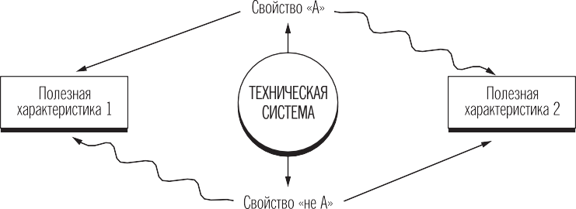

*Рис. 10*

## ВыяВленИе ТехнИческИх пРоТИВоРечИй

Эта работа может быть выполнена в несколько шагов.

|  |  |  |
| --- | --- | --- |
| **Шаг** | **Пример выполнения** | |
| 1. Выберите техническую систему | **Окно** | **Акваланг** |
| 2. Поставьте цель развития ТС – улучшить какую-либо характеристику | Повысить пропускание света | Увеличить срок автономной работы |
| 3. Предложите, какой элемент ТС можно изменить и как, чтобы достичь цели | Увеличить площадь стекла | Увеличить размер воздушных балло- нов |
| 4. Выявите, какая полезная характеристика ТС при этом ухудшится | Ухудшится теплозащита | Ухудшится манёвренность аквалан- гиста |
| 5. На основе шагов 3 и 4 сформулируйте техническое противоречие | Увеличивая площадь стекла в окне,  мы улучшаем освещённость в комнате, но ухудшаем способность теплоза- щиты | Увеличивая размер баллонов, увеличи- ваем длительность автономного плава- ния, но при этом акваланг становится менее удобным для манёвров |
| 6. Измените элемент, выбранный на шаге 3, противоположным образом и постройте техническое противоречие, обратное сде- ланному на шаге 5 | Уменьшая площадь стекла в окне, мы улучшаем способность теплозащиты, но при этом ухудшаем освещённость в комнате | Уменьшая размер баллонов, делаем акваланг удобным для манёвров, но при этом снижается длительность автономного плавания |

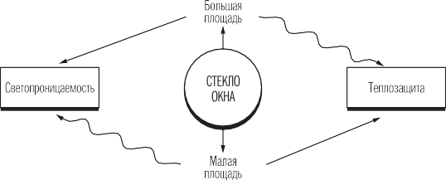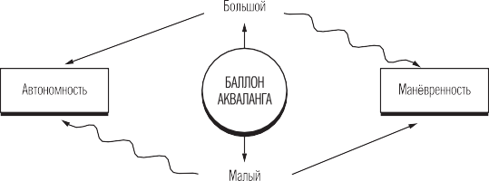

*Рис.* ***1****. Схема ТП для окна Рис. 12. Схема ТП для акваланга*

Формулировка ИС в виде ТП имеет эвристический потенциал – она как бы отрезает пути поиска компромиссных, не идеальных решений, а также позволя- ет использовать инструмент «Приёмы устранения технических противоречий».

противоречия

37

## ФИЗИческое пРоТИВоРечИе

Ещё большим эвристическим потенциалом обладает физическое противоре- чие.

Стандартный путь совершенствования ТС – оптимизация, то есть выбор оптимальных значений их характеристик. При этом стараются достичь простого компромисса между противоположными требованиями к ТС. Но это не всегда возможно. Когда оптимизация не позволяет достичь нужного потребительского качества, приходится решать изобретательскую задачу.

Для этого нужно точно поставить задачу – достичь максимально возможно- го уровня реализации противоположных свойств. Такая задача формулируется в виде так называемого физического противоречия.





*Рис. 13. ФП для окна Рис. 14. ФП для акваланга*

Физическое противоречие (ФП) – это модель описания задачи, в которой противоположные требования предъявляются к одному элементу ТС.

* *Корпус корабля должен быть узким, чтобы снизить затраты на трение и получить высокую скорость хода, и корпус корабля дол- жен быть широким, чтобы обеспечить хорошую остойчивость.*
* *Кнопки на клавиатуре мобильного телефона должны быть ком- пактными, чтобы можно было уменьшить его корпус, и кнопки должны быть большими, чтобы было удобно набирать номер.*
* *Компьютерный пароль должен быть длинным, чтобы его трудно было подобрать, и он должен быть коротким, чтобы пользова- тель мог легко его запомнить.*
* *Автобусы должны быть вместительными, чтобы уменьшить ко- личество водителей, и автобусы должны быть небольшими, что- бы снизить интервал их движения.*

Физическое противоречие предполагает объединение в рамках одного вы- сказывания двух «должно быть», двух противоположных требований решателя.

Можно ли сказать, что в любой технической системе есть прису- щие ей противоречия?

**?**

– Из самого определения противоречий следует, что в при- роде их не существует. Противоречие лишь модель про- блемной ситуации, и формулирует её сам человек.

# риёмы устранения



П

10

ПрОтивОречий

## ОбÙие ПринциПы решения ЗаÄач

Любая вещь, созданная человеком, – это результат какого-либо технического решения или изобретения. Опыт творческого труда поколений новаторов со- бран в десятках миллионов патентов, хранящихся в патентных библиотеках.

В основе любого технического решения лежит некий принцип. Принципов значительно меньше, чем изобретений. Есть множество историй о том, как изо- бретатели случайным образом находили некий принцип и переносили его на решаемую задачу. Наблюдая за открыванием дверей в трамвае, изобретатель видит в них принцип разворачивания сложенной конструкции и создаёт новое устройство для спуска спасательных шлюпок на воду. Разбирая игрушки своего ребёнка, изобретатель берёт в руки надувного клоуна, осознаёт принцип исполь- зования пневмоконструкций и вдруг понимает, как сделать уникальное приспо- собление для станка... Если такие принципы специально выделить из массива сделанных ранее изобретений, то они могут стать приёмами-подсказками при решении новых изобретательских задач.

Но как ограниченное количество приёмов-подсказок можно использовать для решения бесконечного количества разнообразнейших изобретательских задач? Для того чтобы приёмы стали действительно эффективными, понадобился новый подход к описанию самих изобретательских задач, к сворачиванию информации.

## Приёмы устранения технических ПрОтивОречий

Такой новый подход появился в рамках ТРИЗ. Изобретательские задачи в ТРИЗ стали представляться как выявленные противоречия. При этом оказа- лось, что огромное количество разнообразных задач можно свести к ограничен- ному количеству противоречий. И обобщённые принципы (приёмы-подсказки) стали подходами к устранению противоречий.

Так, поиск разрешения противоречия между прочностью конструкции и её весом дал идею местного увеличения толщины, то есть рёбер жёсткости. Гре- бень на шлеме воина Римской империи, шпангоуты парусных кораблей или силовой набор корпуса ракеты: все эти решения являются примерами приме- нения одного принципа. Этот принцип звучит так: используйте неоднородное строение конструкции для достижения обеих поставленных целей – и высокой прочности, и малого веса конструкции. Такой обобщённый принцип уже может служить изобретательским приёмом для решения изобретательских задач, со- держащих противоречие между прочностью и весом конструкции.

Для поиска таких принципов Г.С. Альтшуллер проанализировал огромный массив изобретений из патентного фонда. В результате были выявлены 40 приё- мов, с помощью которых может быть устранено множество противоречий13.

**13** Генрих Альтшуллер считал, что прогностическая сила этих 40 приёмов будет убывать – ведь техника меняется. В книге «Творчество как точная наука» он высказал мысль, что список найден- ных 40 приёмов будет актуален 10–15 лет. С тех пор прошло уже больше 20 лет, и список частично устарел. В настоящее время имеется несколько других, авторских списков.

**Приёмы устранения технических противоречий – это инструмент решения изобретательских задач, представляющий собой обобщён­ ные рекомендации по устранению противоречий, основанные на сис­ тематизированном опыте изобретателей.**

## ОсОбеннОсти Применения ПриёмОв

Для примера рассмотрим приём «Принцип перехода в другое измерение».

Он предлагает:

* изменить направление ориентации (направление движения) объекта, на- пример, наклонить объект или положить его «на бок»;
* использовать многоэтажную компоновку объектов вместо одноэтажной;
* устранить трудности, связанные с размещением или движением объек- та по линии, размещением (перемещением) объекта в двух измерениях (то есть на плоскости). Соответственно трудности, связанные с размеще- нием или движением объекта в одной плоскости, устранить переходом к пространству трёх измерений.

Именно так: от контакта в точке к контакту по линии, развиваются рабочие органы технических систем. Эти изменения хорошо видны на примере эволю- ции средств для промышленной ловли рыбы. От крючка с наживкой (обработка в точке) к леске с укреплёнными на ней многочисленными крючками (обработ- ка по линии). И далее – сеть (это уже обработка по плоскости) и кошельковый невод, обеспечивающий захват всей рыбы, находящейся в объёме.

Примерно так же развиваются и рабочие органы станков – от обработки в одной точке у токарного станка до современной объёмной штамповки, позво- ляющей добиться высочайшей производительности.

Рассмотрим пример применения этого приёма.

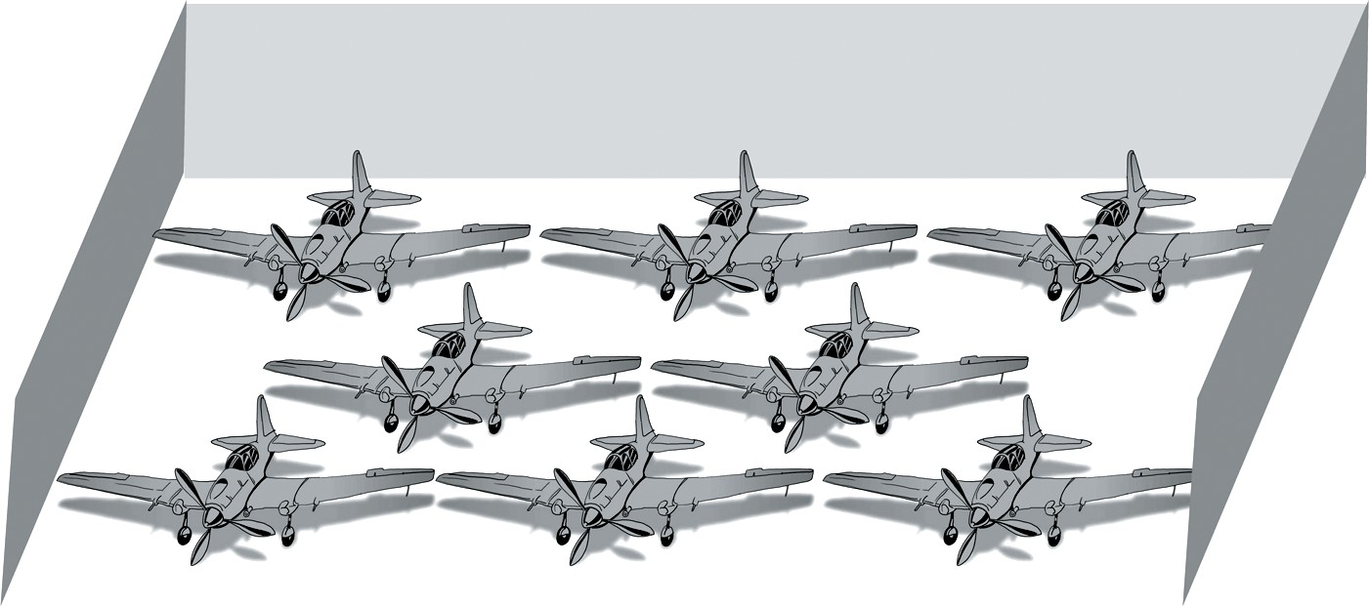*На аэродроме авиационного завода скопилось много изготовленных, но ещё не принятых заказчиком самолётов. В связи с приближением осен- ней непогоды самолёты потребовалось обязательно укрыть в ангаре, но оказалось, что он может принять только две трети всех машин. На плане ангара проверяли различные варианты их размещения, но приемлемого решения не было. И всё-таки с помощью принципа пере- хода в другое измерение оно было найдено. Конечно, самолёты не ста- ли подвешивать под крышу ангара, ставить вертикально или громоз- дить друг на друга. У самолётов просто сдули шины на одном из шасси. Все самолёты наклонились на одно крыло, и появилась возможность*

*Рис. 15*

*расположить их так, что крылья разных машин в плане совпали. Все самолёты поместились в ангаре.*

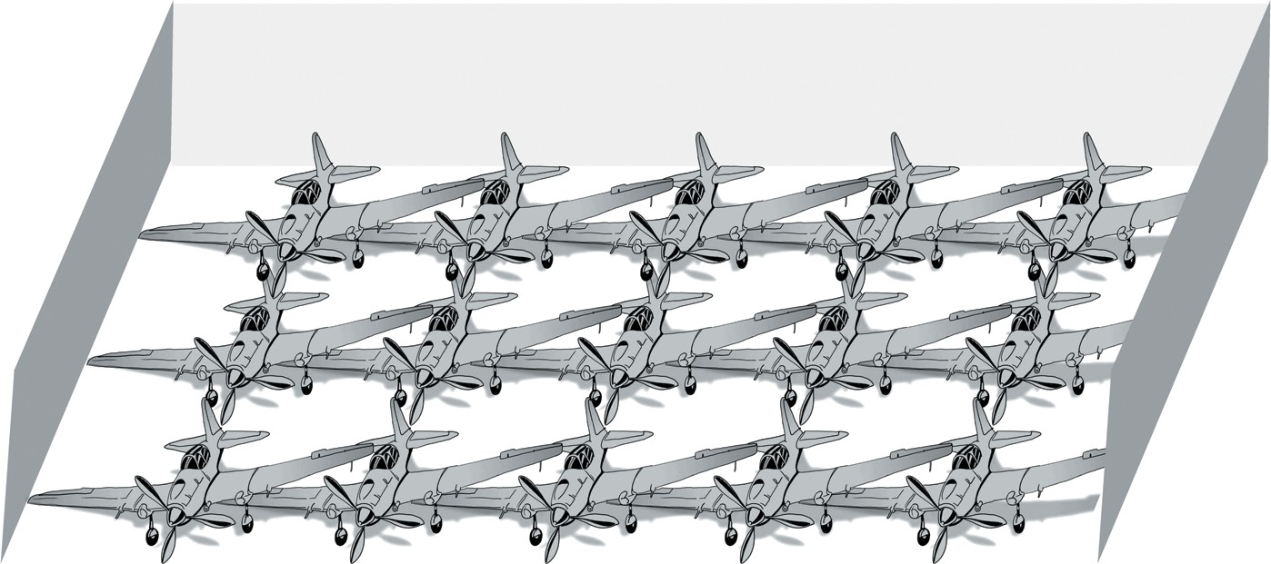 *Рис. 16* Применение приёма не отменяет необходимости думать. Приём не даёт самогό решения, а задаёт некий вектор, направление такого «думания». Увидеть

идею решения, представить особенности его реализации на основе предлагаемо- го принципа должен решатель. Поэтому работа с приёмами должна быть скру- пулёзной. Надо внимательно, под самыми разными углами зрения проанализи- ровать рекомендации, заложенные в приёмах.

## таблица выбОра ПриёмОв устранения тП

Как выбрать нужный для решения задачи приём из всего списка приёмов? Их последовательное применение (так называемый перебор вариантов) зани- мает много времени. Для ускорения отбора приёмов под конкретную задачу Г.С. Альтшуллер в 60-х годах XX века разработал специальный поисковый аппарат – таблицу выбора приёмов устранения технических противоречий14.

Таблица состоит из тождественных друг другу горизонтальной и вертикаль- ной осей, включающих перечень из 39 ключевых характеристик технических систем. Конфликтные отношения между ними и составляют суть большинства технических противоречий, встречающихся на практике. В ячейки таблицы вписаны номера приёмов из списка.

Прежде чем выбрать приём, нужно сформулировать техническое противо- речие, составляющее суть изобретательской задачи. Затем улучшаемая и ухуд- шающаяся характеристики, описанные в противоречии, адаптируются к харак- теристикам на осях таблицы. Так, если по условиям задачи требуется повысить точность работы прибора, то можно выбрать строку «точность измерений». Но можно, детально исследовав, от чего зависит точность, выбрать конкретную характеристику, которую надо улучшить в приборе, например «силу». На пе- ресечении найденных строки (улучшаемой характеристики) и столбца (ухуд- шающейся при этом характеристики) находится ячейка, в которой обозначены номера приёмов.

**14** Мы рекомендуем преподавателям ТРИЗ включать список приёмов устранения технических противоречий и таблицу выбора приёмов в раздаточный материал. Соответствующие материалы можно найти на сайтах [www.altshuller.ru](http://www.altshuller.ru/) (на русском языке) и [www.triz-journal.com](http://www.triz-journal.com/) (на английском языке).

Приёмы в каждой ячейке даны не в порядке их возрастания, а по частоте применения в исследованном массиве изобретений. Поэтому если необходимо найти как можно более простое и быстро внедряемое решение, приёмы следует использовать, начиная с первого из рекомендованных. Если же решение должно быть как можно более оригинальным, неожиданным, нужно начинать с послед- него.

Подробно работа с таблицей приёмов устранения противоречий рассматри- вается в материалах для второго уровня аттестации.

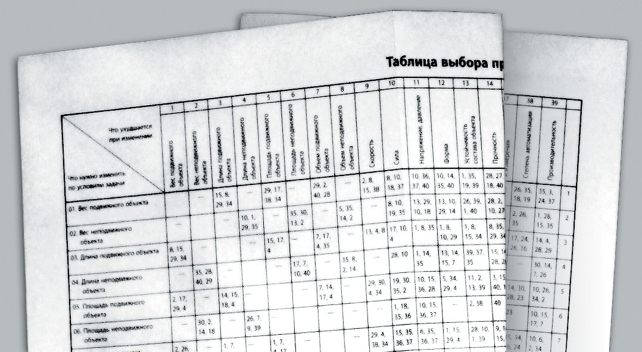

*Рис. 17. Фрагмент таблицы*

## сПОсОбы раЗрешения фиЗических ПрОтивОречий

После того как в ТРИЗ появился новый инструмент – ФП, анализ задач стал проводиться глубже. Физические противоречия наиболее чётко выражают суть стоящей перед изобретателем задачи. Естественно, что решением изобретатель- ской задачи стало считаться разрешение ФП. Потребовались инструменты, по- могающие изобретателю на этой стадии работы.

Были найдены основные способы разрешения противоречивых требований, определённых в ФП.

* В пространстве (одна часть ТС удовлетворяет одному требованию, а дру- гая часть – другому).

*ФП: объект должен быть горячим и холодным. Его можно разрешить в пространстве – одна часть (элемент) ТС горячая, а другая – хо- лодная. Именно так разрешено противоречие в сковороде: рабочая поверхность горячая, а ручка – холодная.*

* Во времени (в одно время элемент ТС удовлетворяет одному требова- нию, а в другое время – другому).

*Стёкла очков должны пропускать много света, чтобы человек мог хорошо видеть в полутёмных помещениях, и они должны пропускать мало света, чтобы глазам было комфортно при ярком освещении. Очки «хамелеон» позволяют разрешить это противоречие во време- ни – они прозрачные и пропускают много света, если освещение сла- бое, и они тёмные, пропускают мало света, если освещение яркое.*

* + В отношениях (элемент должен обладать определённым свойством по от- ношению к одному объекту надсистемы и противоположным свойством по отношению к другому объекту надсистемы).

*Москитная сетка непроницаема для насекомых, но проницаема для воздуха.*

А что делать, если не удаётся разрешить противоречие? В этом случае нужно искать решение, при котором противоречие не возникает вообще.

*Противоречие: корпус корабля должен быть узким, чтобы сопротив- ление воды было малым, и широким, чтобы иметь хорошую остойчи- вость. Это противоречие невозможно разрешить до конца – требо- вания должны удовлетворяться в одно и то же время, в одном и том же месте… Но возможен переход на другой принцип работы – дви- жение над водой. У судна на воздушной подушке этого противоречия нет.*

Указанные выше общие способы устранения противоречий могут быть кон- кретизированы с помощью уже известных нам приёмов устранения технических противоречий. Так, принципы местного качества и перехода в другое измере- ние являются частными случаями общего подхода – разрешения противоречия в пространстве.

#### упражнение 10

Приведите примеры, иллюстрирующие данные приёмы устранения ТП15:

1. Принцип дробления:

а) разделить объект на независимые части; б) выполнить объект разборным;

в) увеличить степень дробления объекта.

1. Принцип вынесения:

Отделить от объекта мешающую часть (мешающее свойство) или, наоборот, выделить единственно нужную часть (нужное свойство).

В отличие от предыдущего приёма, состоящего в делении объекта на одина- ковые части, здесь имеется в виду разделение объекта на разные части.

1. Принцип местного качества:

а) перейти от однородной структуры объекта (или внешней среды, внешнего воздействия) к неоднородной;

б) разные части объекта должны иметь (выполнять) различные функции;

в) каждая часть объекта должна находиться в условиях, наиболее благопри- ятных для её работы.

**15** Приёмы формулируются в классической интерпретации, по книге Г. Альтшуллера «Творчество как точная наука». Номера приёмов совпадают с номерами, под которыми они даны Альтшуллером в полном списке 40 приёмов устранения ТП.

5. Принцип объединения:

а) объединить однородные или предназначенные для смежных операций объекты;

б) объединить во времени однородные или смежные операции.

10. Принцип предварительного действия:

а) заранее выполнить требуемое действие (полностью или хотя бы частич- но);

б) заранее расставить объекты так, чтобы они могли вступить в действие без затрат времени на доставку и с наиболее удобного места.

15. Принцип динамичности:

а) характеристики объекта (или внешней среды) должны меняться так, что- бы быть оптимальными на каждом этапе работы;

б) разделить объект на части, способные перемещаться относительно друг друга;

в) если объект в целом неподвижен, сделать его подвижным, перемещаю- щимся.

21. Принцип проскока:

Вести процесс или отдельные его этапы (например, вредные или опасные) на большой скорости.

22. Принцип «Обратить вред в пользу»:

а) использовать вредные факторы (в частности, вредное воздействие среды) для получения положительного эффекта;

б) устранить вредный фактор за счёт сложения с другими вредными факто- рами;

в) усилить вредный фактор до такой степени, чтобы он перестал быть вред- ным.

26. Принцип копирования:

а) вместо недоступного, сложного, дорогостоящего, неудобного или хрупко- го объекта использовать его упрощённые и дешёвые копии;

б) заменить объект или систему объектов их оптическими копиями (изобра- жениями). Использовать при этом изменение масштаба (увеличить или умень- шить копии);

в) если используются видимые оптические копии, перейти к копиям инфра- красным и ультрафиолетовым.

# ÀÊÎÍÛ РÀЗÂИТИß ТÅÕÍИ×ÅÑÊИÕ ÑИÑТÅÌ



11

З

При всем разнообразии технических систем они имеют много общего. В про- цессе эволюции все они проходят характерные этапы развития, подобно тому как эволюционируют биологические системы.

Альтшуллер сформулировал некоторые общие черты развития ТС и назвал их законами развития технических систем. Ниже приведён перечень этих зако- нов16 с краткими комментариями к каждому из них.

## Закон полноты частей системы

Необходимым условием функционирования развитой ТС являет- ся минимальная работоспособность её основных функциональных блоков.

Основные функциональные блоки развитой ТС: рабочий орган, трансмис- сия, двигатель и орган управления. Рабочий орган (РО) – это элемент ТС, непо- средственно выполняющий главную функцию (ГФ), ради которой была создана данная ТС. Например, в водяной мельнице рабочим органом являются жерно- ва, растирающие зерно в муку. Для выполнения главной функции РО должен получать энергию от двигателя (мельничного колеса) через трансмиссию (вал и шестерни).

Если хотя бы один из функциональных блоков будет неработоспособным, ТС не сможет выполнять ГФ.

*Электрическая дрель имеет все основные функциональные блоки развитой ТС. Представим себе, что один из функциональных блоков не имеет минимально достаточной работоспособности. Например, у двигателя недостаточно мощности, чтобы вращать сверло при из- готовлении отверстия. В этом случае и дрель как таковая не сможет выполнять свою главную функцию. Так же не будет выполняться ГФ, если элемент трансмиссии – зажим сверла – не удерживает сверло от прокручивания…*

## Закон ýнергетической проводимости системы

Необходимым условием жизнеспособности ТС является сквозной проход энергии от двигателя через трансмиссию к рабочему органу.

Смысл закона: энергия не должна теряться по пути от двигателя к рабочему органу.

**16** Формулировки законов даны в интерпретации авторов пособия с целью сохранения теоретиче- ской цельности и согласованности терминологии в данном пособии.

Потерь энергии вообще не должно быть, но это возможно лишь в идеальной модели. Реально же энергия теряется в процессе передачи, а также при преоб- разовании её из одного вида в другой.

## Закон согласования ритмики частей системы

Необходимым условием жизнеспособности ТС является согласо- вание ритмики (частоты колебаний, периодичности) работы подси- стем ТС, а также процессов, происходящих в ТС и её надсистемах.

Другими словами, эффективное выполнение главной функции возможно, если периодичность работы подсистем ТС согласована.

*В механических часах скорости вращения всех шестерёнок внутри механизма различны, но они согласованы так, чтобы за один оборот минутной стрелки часовая повернулась ровно на 1/12 от полного круга, то есть на 30°.*

*Порошковое молоко растворяется в воде во много раз быстрее, если на взвесь (смесь порошка и воды) воздействовать ультразвуком с частотой, величина которой приближена к частоте собственных колебаний крупинок порошка.*

Ещё одна возможность согласования: выполнение одного вида действий в паузах другого действия.

*В начале ХХ века изобрели устройство для стрельбы из авиационного пулемёта «сквозь» плоскость пропеллера: пули пролетали сквозь про- пеллер в те моменты, когда вращающиеся лопасти не закрывали дуло.*

В некоторых случаях этот закон выражается в сознательном рассогласова- нии ритмов.

*В сейсмоопасных зонах при строительстве зданий и сооружений спе- циально задают их собственные частоты колебаний так, чтобы они как можно сильнее отличались от возможных частот сил тектони- ческих колебаний, воздействующих извне.*

## Закон увеличения идеальности технических систем

Развитие ТС идёт в направлении увеличения идеальности.

Увеличение идеальности – это улучшение выполнения функций техниче- ской системой или добавление ей новых функций при уменьшении затрат на создание и эксплуатацию ТС.

В науке применяется такой инструмент моделирования, как идеализация. Выявив некоторое важное свойство, тенденцию, предполагают, что она дости- гает своего предела. При этом в модели могут быть отброшены остальные свой- ства, характеристики объекта или процесса, не столь важные для конкретного рассмотрения. Процедура идеализации даёт возможность сформировать логи- ческий предел развития реального объекта – идеальный объект. Широко из- вестный пример – понятие идеального газа.

Альтшуллер ввёл в ТРИЗ понятие идеальной ТС. Идеальная система – это система с нулевыми затратами на её создание и на выполнение функции. Та- кая система имеет эффективность, равную бесконечности. Конечно, стремление к такому результату – достойная цель для разработчиков и изобретателей.

Как же реализуется тенденция увеличения идеальности на практике? Наи- более ярким наглядным примером повышения идеальности ТС является раз- витие компьютерной техники.

*Всего за несколько десятков лет компьютеры прошли путь от огром- ных сооружений со сроком бесперебойной работы несколько часов до микроминиатюрных конструкций, не требующих обслуживания в те- чение всего срока функционирования. При этом невообразимо вырос- ли скорость счёта, память, скорость обмена информацией. Особенно впечатляет прогресс, если рассмотреть, сколько атомов необходимо организовать для хранения одного бита информации. Если в 50-х годах их требовалось тысячи миллиардов, то в 70-х – уже десятки миллио- нов, а сейчас – десятки тысяч. Современные эксперименты доказы- вают возможность перехода к квантовым компьютерам, в которых всего один атом будет хранить один бит информации и даже более.*

Увеличение идеальности на примере тенденции к миниатюризации электрон- ных приборов очевидно и понятно. А как идёт развитие, например, транспорт- ных систем? Они не уменьшаются, скорее, наоборот – транспортные машины всё более увеличиваются в размерах. Современные «Боинги» и нефтеналивные танкеры выглядят значительно более грандиозно, чем их предшественники. Не противоречат ли эти факты закону увеличения идеальности?

Абсолютно идеальное транспортное средство – когда средства нет, а функ- ция выполняется (например, груз сам движется в нужном направлении с необ- ходимой скоростью). Стремление к этому идеалу проявляется в том, что повы- шается доля веса груза в полном весе транспортного средства. За последние 40 лет удельная мощность автомобилей для перевозки стандартных контейнеров выросла вдвое, средняя скорость – почти в 2 раза, расход топлива на сотню ки- лометров снизился в 1,5 раза, то есть реализуется та же тенденция – более эко- номная реализация требуемой функции.

## Закон неравномерности развития частей системы

Развитие подсистем ТС идёт неравномерно: чем сложнее система, тем неравномернее развитие её подсистем.

Подсистемы ТС в процессе её эволюции развиваются неравномерно. Одни из них могут сделать революционный «прыжок» в развитии, другие, наоборот, оста- новиться в развитии. Возможности «передовых» подсистем входят в противоре-

чие с характеристиками «отстающих». Для того чтобы вывести отстающие под- системы на уровень передовых, надо реализовать новые технические решения.

*Процессоры персональных компьютеров очень быстро совершенству- ются, а система охлаждения процессоров (кулер) практически не ме- няется. Поэтому охлаждение компьютеров, особенно ноутбуков, неэф- фективно. Частая причина ремонта компьютера – поломка кулера.*

*Водоизмещение современных крупнотоннажных танкеров значи- тельно возросло, и система торможения не может эффективно по- гасить скорость массивного судна. От начала торможения до полной остановки танкер проходит несколько миль.*

## Закон перехода в надсистему

Техническая система в процессе развития может передавать часть функций в надсистему либо объединяться с другими ТС в новую надсистему.

Суть: одна или несколько функций однотипных ТС, выполнявшихся ранее каждой системой самостоятельно, начинают выполняться в надсистеме.

*Когда-то в каждом доме была отдельная отопительная система – печь. Потом функция нагрева теплоносителя была передана в над- систему. Так возникла система центрального отопления, когда одна котельная отапливает несколько многоквартирных домов и строений, а в домах остались только устройства для теплоотдачи – батареи.*

При объединении двух технических систем в одну получается система более высокого порядка, так называемая бисистема. Даже при объединении в бисисте- му одинаковых ТС возникают новые полезные свойства.

*Двуствольное охотничье ружьё: охотник несёт одно ружьё вместо двух. Дополнительный выигрыш в том, что стволы могут нести раз- ные заряды.*

*Катамаран обладает большей остойчивостью по сравнению с одно- корпусной лодкой, кроме того, в нём один парус вместо двух.*

*Бинокль по сравнению с подзорной трубой обеспечивает бинокуляр- ное зрение, что позволяет различать относительное удаление на- блюдаемых объектов.*

Часто в бисистему объединяют похожие, но различающиеся по какой-то харак- теристике ТС. Они называются бисистемами со сдвинутыми характеристиками.

*Карандаш, имеющий с одной стороны красный грифель, а с другой – синий.*

*Биметаллическая пластина – это две жёстко и параллельно соеди- нённые металлические пластины с различными коэффициентами линейного расширения. Она обладает новым свойством: изгибается*

*в ту или иную сторону в зависимости от изменения температуры при нагревании или охлаждении. Это свойство широко используется в технике: терморегуляторы в электроутюгах, электрических ото- пительных батареях и др.*

Объединяют в бисистемы и ТС с дополняющими друг друга характеристика- ми или функциями.

*Железобетон представляет собой объединение бетонной и стальной конструкций. Металлическая арматура хорошо работает на рас- тяжение, а бетон – на сжатие. Их характеристики складывают- ся, в результате железобетон хорошо сопротивляется обоим типам усилий. Кроме того, бетон предохраняет металл от коррозии.*

*Принтер объединяют со сканером. У такой бисистемы автоматиче- ски возникает ещё одна функция – копирование документов.*

В одну систему могут объединяться не только две, но и несколько ТС. В та- ком случае говорят о создании полисистемы.

*Шариковая ручка с набором стержней разного цвета – полисистема, объединяющая несколько ТС (стержни) со сдвинутыми характери- стиками.*

*Современный мобильный телефон объединяет кроме собственно те- лефона ещё и фотоаппарат, часы, калькулятор, мини-компьютер и другие ТС.*

## Закон перехода с макроуровня на микроуровень

Развитие рабочих органов ТС идёт сначала на макро-, а затем на микроуровне.

Макроуровень соответствует большинству предметов и систем, которые нас окружают и которыми мы привычно пользуемся. Образно говоря, это то, что вид- но невооруженным глазом, что можно потрогать. Станки, корабли и самолёты, автомобили и бытовая техника, карандаши и скрепки – всё это макрообъекты.

Переход на микроуровень – важнейшая тенденция развития техники. Вмес- то каких-то «железок» и «штучек» главную функцию начинают выполнять мо- лекулы, атомы, фотоны.

Смысл этого перехода в том, что рабочий орган на микроуровне становится более управляемым, регулируемым, появляются новые возможности, например возможность обрабатывать изделие сразу во всём объёме или избавиться от дви- жущихся деталей, которые делают конструкцию ненадёжной.

*Грубый механический способ разделения объекта на части с помощью топора (ножа, пилы) заменяется на разделение лучом лазера. Основ- ной выигрыш – возможность выполнить очень тонкий и чистый раз- рез сложной формы, в том числе в твёрдом материале.*

*Механический движитель самолёта – пропеллер – заменяется реак- тивным движителем. Управление рабочим телом осуществляется теперь на микроуровне – нагреванием газа.*

В современной ТРИЗ законы развития ТС претерпели существенные изме- нения и дополнения. Это неудивительно – ведь классическая ТРИЗ сформиро- валась в основном 30–20 лет назад. Сегодня на базе ЗРТС построены инстру- ментальные методы, позволяющие вести практическую работу.

Могут ли нарушаться законы развития ТС?

**?**

– Существуют общие законы природы, например закон со- хранения энергии. Такие законы невозможно нарушить. Но есть и другой класс законов – законы, установленные обществом: государственные законы, уголовный кодекс, правила дорожного движения и многие другие. В отличие от законов природы эти законы могут нарушаться, но за нарушением следует наказание.

Законы развития ТС тоже могут нарушаться. Никто не обя- зывает фирму, выпускающую некую продукцию, следовать этим законам. Однако нарушение законов приведёт к тому, что характеристики выпускаемой продукции будут хуже, чем в случае их соблюдения. Легко представить себе, например, нарушение закона энергетической проводимости. В этом случае часть энергии будет теряться, в результате понизится производительность, повысится себестоимость и т.д.

#### Упражнение 11

1. К закону увеличения идеальности.

Первые океанские нефтеналивные суда (танкеры), построенные ещё в конце XIX века, имели водоизмещение от 3 тыс. тонн. С тех пор водоизмещение танкеров неук- лонно растёт: 1939 г. – «Эмиль Минье» – 30 тыс. т; 1956 г. – «Юнигерс Аполло» – 109 тыс. т; 1973 г. – «Глобтик Токио» – 550 тыс. т; 1980 г. – «Сиуайз Джаэнт» – 640 тыс. т.

Докажите, что эти данные не противоречат закону возрастания идеальности17.

1. К закону полноты частей системы.
   * Определите полноту частей кондиционера. Какие элементы выполняют функцию трансмиссии?
   * Рассмотрите телевизор как систему, состоящую из двигателя, трансмис- сии, рабочего органа и системы управления. Определите, какие подсисте- мы выполняют функцию каждого из функциональных блоков.
2. К закону энергетической проводимости.
   * Рассмотрите систему «продовольственный магазин» и проследите в ней потоки следующих объектов: а) деньги, б) покупатели, в) молоко, г) живая рыба, д) вода, е) электричество.
   * Определите основные потоки в системе «пассажирский вагон».
   * Определите в системе «электродрель ручная» все энергетические и ин- формационные потоки.
3. К закону согласования ритмики.

Как проявляется закон согласования ритмики в таких системах, как бритва, же- лезнодорожное полотно, кинотеатр, велосипед, контрольная работа по математике?

**17** Ответ в приложении 1.

# ПРИЛоженИß

## ПРИЛоженИе 1 ответы к упражнениям

#### Óпражнение 1

* + Оставляет след на поверхности бумаги путём доставки к ней красящего веще- ства с помощью пишущего узла – вращающегося в трубке шарика.
  + Уменьшает затраты энергии на перемещение путём вращения колеса на оси с малым трением.
  + Защищает внутренние устройства и экипаж от попадания пуль/снарядов пу- тём изменения их траектории и скорости движения.
  + Размягчает мясо путём нанесения ударов по его поверхности.

#### Óпражнение 11

1. Закон возрастания идеальности выполняется:
   * снижается отношение массы корпуса к тонне перевозимого груза;
   * увеличение размеров современного танкера на 25% обеспечивает прирост грузоподъёмности почти на 95%;
   * грузоподъёмность растёт быстрее, чем стоимость постройки;
   * не нужно увеличивать мощность силовой установки пропорционально полной массе судна для достижения той же скорости;
   * оборудование почти одинаково как для большого, так и для малого суд- на;
   * размер команды практически такой же.

## ПРИЛоженИе 2

Сборник изобретательских ситуаций для самостоятельной работы

#### №1. Городские сады

Современные города – это бетон и асфальт. Земля (площадь) в городах очень дорога, поэтому места для необходимых человеку зелёных насаждений всегда меньше, чем хотелось бы.

Сделайте предложения для архитекторов, как решить эту проблему.

#### №2. Антиантирадар

Любители превышать скорость избегают столкновения с законом с помощью антирадаров. Если машина попадает в «поле зрения» полицейского радара, ан- тирадар подаёт сигнал и нарушитель резко притормаживает.

Как, не запрещая антирадаров законом, повысить эффективность действий против лихачей?

#### №3. Светофоры для дальтоников

Около 8 процентов мужчин – дальтоники, то есть не различают или плохо различают цвета. В большинстве стран таким людям не дают водительских прав. Причина в том, что эти люди не могут различать сигналов светофора.

Предложите конструкцию светофора, которая решила бы эту проблему. Проанализируйте достоинства и недостатки вашей конструкции.

Постройте дерево целей по внедрению вашей конструкции в жизнь.

#### №4. Фура под мостом

На автостраде грузовая фура застряла под мостом. Скорость машины была большой, и она оказалась «вбита» под мост почти до середины. Своим ходом выбраться невозможно. Да и тросом вытянуть не получается. А груз – живые кони. Ситуация сложная: фура загородила проезд, образовалась «пробка», кони нервно бьют копытами.

Найдите выход в этой ситуации.

#### №5. Старинные часы

В одном из музеев установлены старинные часы, которые ходят без подза- водки уже почти два столетия.

Как это удалось? Предложите максимум вариантов решения задачи.

#### №6. Испытание давлением18

В лаборатории испытывают надувные камеры, которые должны выдержи- вать высокое давление. Некоторые камеры на пике давления лопаются, при этом происходит перепад давлений, характерный для взрыва, что небезопасно. Необходимо оставить испытания, но сделать их безопасными.

Как?

#### №7. Мини-плотины19

Геологи, которые ставили свои временные палаточные лагеря высоко в горах, далеко от дорог и жилья, брали с собой небольшие переносные турбины. Та- кие турбины умещаются в рюкзаках и легко устанавливаются в любом месте, на любой реке и дают электроэнергию для освещения. Но для эффективной рабо- ты даже такой маленькой турбины одного течения реки недостаточно – лучше,

**18** Текст предоставлен Т. Подшибловым.

**19** Текст предоставлен В. Марченко.

если вода падает на лопатки турбины сверху, то есть нужна плотина. Однако времени для её возведения у геологов нет, да и плотина нужна временная.

Как быть?

#### №8. Как спрятать озеро?20

Птицы являются источником постоянных хлопот для персонала аэропортов – их необходимо отгонять от зон, в которых проходит посадка или взлёт самолётов. В частности, мешают водоплавающие птицы, которые могут селиться на неболь- ших озерцах и болотцах вокруг аэропортов. Осушать эти водоёмы дорого. Добав- лять в воду ядохимикаты неприемлемо – это удар по окружающей среде. Как же

«объяснить» уткам и гусям, что в некоторых водоёмах селиться не надо?

Постойте причинно-следственную цепочку НЭ для этой ИС. Какое можно найти решение?

#### №9. Ледовая хватка

Российские учёные, изучающие Арктику, организовывают палаточные го- родки на дрейфующих льдинах. Однажды возникла необходимость срочно эва- куировать учёных. Для этого решили послать специальный самолёт, который садится не на колёса, а на лыжи. Но опытный полярный пилот сообщил о до- вольно неприятной ситуации – во время посадки лыжа сильно нагревается из- за трения и после остановки самолёта может примёрзнуть к поверхности. Если под лыжей снег, это не так страшно. Но в этот раз посадка будет на чистый лёд, а значит, пока самолёт будет загружаться, лыжи примёрзнут, и самолёт не смо- жет взлететь. Обычно через некоторое время после посадки лыжу освобождают от ледового плена, но в данном случае на такую операцию времени не будет.

Как же быть?

#### №10. Испытания в агрессивной жидкости

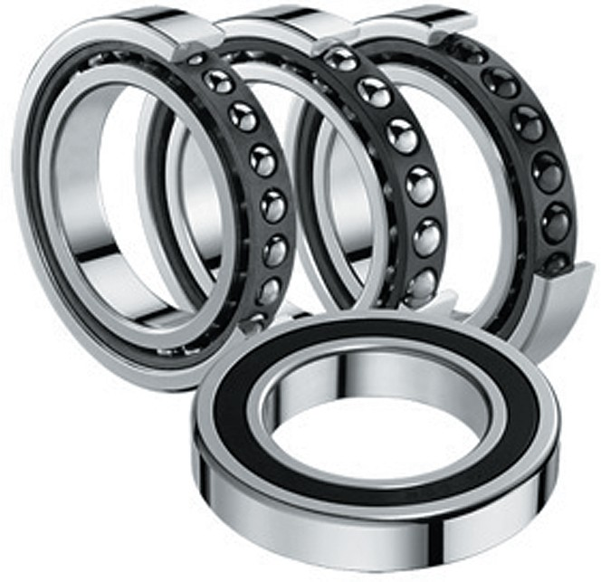В лаборатории возникла необходимость испытать подшипники в агрессив- ной жидкости. Чтобы они были в контакте со «свежей», то есть ещё не прореаги- ровавшей, жидкостью, их решили вращать полностью погружёнными. При этом ёмкость для испытаний должна быть герметично закрыта. Сделали установку, чтобы передавать вращение валом, проведённым через отверстие с уплотнением в стенке. Но оказалось, уплотнение быстро теряет герметичность. Можно, ко- нечно, сделать уплотнение из специальных материалов, – но это дорого, да и не быстро.

Как усовершенствовать установку для испытания подшипников?

**20** Текст предоставлен Е. Долгалёвым.

*Рис. 18*

*Рис. 19. Модель устройства для испытания подшипника в агрессивной среде с вращением подшипника через вал:*



**1**

ω

**2**

**3**

**4**

**5**

**6**

**7**

**+**

**+**

*1 – корпус ячейки; 2 – агрессивная жидкость;*

*3 – уплотнитель, стойкий к агрессивной среде;*

*4 – вал; 5 – внутреннее кольцо подшипника; 6 – внешнее кольцо подшипника; 7 – «фикса- тор» внешнего кольца подшипника*

#### №11. Суд над знаменитостью

Телевизионный канал приготовился к трансляции заседаний суда над широ- ко известным человеком. Но власти запретили доступ видео- и телекамер в зал заседаний. Тем не менее ТВ-канал нашёл способ, как показывать народу суд, не нарушая запрета.

Найдите такой способ и вы.

#### №12. Золото Юкона

Старый Билл с трудом тянул по апрельскому рыхлому снегу свои санки с со- лидным грузом золотых слитков прямо к берегу Юкона. Река оказалась значи- тельно шире, чем это можно было представить, глядя на карту, – противопо- ложный берег с трудом угадывался на фоне серого неба. Лёд уже не был таким надежным, как зимой. Он стал рыхлым, как бы состоящим из слабо спрессован- ных стеклянных иголок. Самого Билла с небольшой частью груза этот лёд вы- держивал только на лыжах. Но чтобы не проваливались санки, из них пришлось выгрузить почти половину содержимого. Билл не знал, успеет ли он совершить два рейса. И его приводила в отчаяние мысль о том, что придётся оставить здесь целое состояние, добытое таким тяжёлым трудом, а самому уйти к далёкому противоположному берегу. Кстати, а что делать потом? Оставлять перенесён- ную часть золота на том берегу и идти обратно? Но здесь уже может ничего не оказаться, ведь следом идёт Верзила Джо, а на снегу следы от тайника не спря- чешь… Билл подумал ещё и о том, что самое смешное будет, когда он несолоно хлебавши вернётся к первой части, оставленной на том берегу, и не найдет её тоже. Ведь никому, буквально никому нельзя доверять. Да, здесь можно было сойти с ума от отчаяния…

#### №13. Потерянный топор

После того как палатка была сложена и надёжно упакована, старина Билл по доброй ковбойской традиции присел перед дорожкой на нарты и принялся осма- тривать своё хозяйство. Важно было понять, не осталось ли что-нибудь на месте привала. Вроде бы всё было в порядке, но Билл всё же принялся привычно про- борматывать названия наиболее важных предметов, составляющих его нехитрое хозяйство, вспоминая, куда он их уложил. И очень скоро понял, что не может най- ти топор. Ещё вчера вечером топор был, с его помощью были нарублены еловый лапник для ночлега, сучья для костра. Но сейчас топора уже нигде не было. Билл с тоской оглядел место своей стоянки. Глубокий снег в радиусе двадцати метров был словно перепахан – постарались лайки, которых он прикупил у владельца фактории. И где-то на дне этого снежного океана лежал такой нужный в дальних

путешествиях предмет – топор. На поиски мог уйти целый день. Но терять его было никак нельзя – ровно через неделю Билл должен быть на пристани, а ходу туда на упряжке – ровно семь дней. Но и ночевать семь раз в тайге, не имея возможности срубить дерево для ночного костра – это безумие. Билл тяжело задумался…

#### №14. Билл и оловянная чума

Ближе к зиме, когда ручьи на Клондайке замёрзли, Билл засобирался на охоту. Он двинулся на северо-восток, переправился через широко разлившееся устье Маккенли и наконец добрался до берега Большого Медвежьего озера. Так далеко на север он не забирался ещё никогда. Места были самые подходящие. Представьте себе заснеженную равнину без конца и без края, глазу зацепиться не за что. Под снежным покровом, в слое ягеля, жили мириады леммингов. На них охотились тысячи песцов в прекрасных белых шубах. А на песцов охотился Билл. Выше Билла в этих местах уже никого не было. Кроме погоды.

Целыми днями Билл перемещался от ловушки к ловушке, ставил и снаряжал капканы, забирал из них свою добычу. Ближе к вечеру возвращался к своей па- латке. Там у него был запас дров и продуктов. Конечно, увидеть на бескрайней равнине небольшой холмик, засыпанный снегом, было невозможно, но над скла- дом торчала шестиметровая мачта с красным флажком наверху. Мачта состоя- ла из нескольких прямых и толстых прутьев орешника, которые соединялись между собой оловянными муфтами. Каждый вечер Билл разбирал свою мачту, отсоединяя муфты, чтобы сделать из прутьев каркас для палатки. Белые блестя- щие муфты были предметом тайной гордости Билла – он сам их придумал и сам отлил прошлым летом, расплавив для этого имевшуюся у него оловянную мис- ку и даже пожертвовав для этого оловянные пуговицы со своих брюк и рабочих штанов. Пуговицы потом пришлось заменить на костяные, самодельные.

С такой мачтой поиск места ночёвки значительно упрощался. Но так продол- жалось недолго. Однажды ночью ударил сильный мороз, термометр опустился до минус тридцати градусов по Фаренгейту, а утром, когда Билл после утренне- го завтрака и чая, который он отхлёбывал прямо из котелка, приступил к сбор- ке мачты, оказалось, что муфты исчезли. Ещё вечером они лежали, все четыре, в небольшом холщовом мешочке, но утром муфт в них не оказалось – мешочек оказался заполнен странным серым порошком. «Оловянная чума», – подумал Билл. Он что-то слышал про это явление – бывалые охотники говорили, что оловянные предметы рассыпаются в порошок при сильных морозах21.

Теперь предстояло решить сложную проблему – как собрать мачту. Билл задумался. Привязывать один шест к другому кожаными шнурками, которые у него были, Билл не хотел. На морозе кожа затвердеет, и вечером шнурки при- дётся резать, а их запас не беспределен. Больше соединять шесты было нечем. А без мачты место стоянки не найти.

Нужно что-то придумать…

**21** «Оловянная чума» – это фазовый переход, при котором плотное белое олово превращается

в менее плотное серое, при этом рассыпаясь в порошок. Происходит при температурах ниже –33 градусов по Цельсию.

## ПРИЛоженИе 3

ТРИЗ в системе методов проектирования

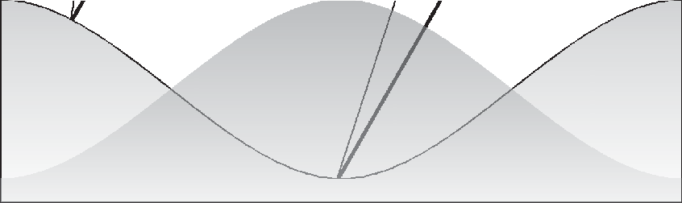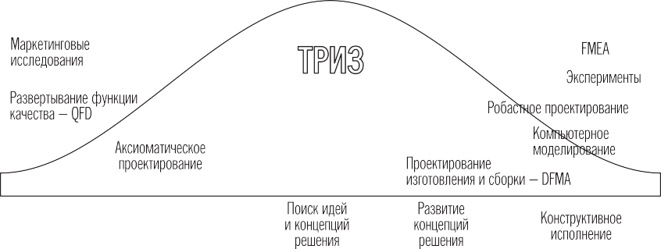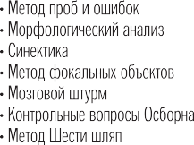

«Я не знаю ни одного другого подхода в изобретательстве, который бы пред- лагал такой богатый арсенал инструментов как для практического, так и для образного мышления».

*George Prince, один из основателей корпорации Synectics, Inc.*

«Методология ТРИЗ очень быстро ведёт вас к многообещающим решени- ям. Она более системна и более научна, чем традиционные подходы мозгового штурма».

*Dr. Douglas Partridge, Rockwell International*

«Этот новый метод решения задач может стать важной инновацией в облас- ти исследований и развития – нашего главного оружия против конкурентов. Я наcтоятельно рекомендую использовать методологию ТРИЗ всем, кто хочет улучшить положение своей компании».

*Ray Ogle, вице-президент компании Johnson & Johnson*

«Методология ТРИЗ изменит основу конкуренции. Это один из новых необычных инструментов, который в будущем будет необходим для успеха».

*Richard Hay, компания 3М*

«Альтшуллер дал нам этот инструмент – лучший из всего, что я видел. Эта методология позволит вам изобретать, придумывать новые вещи, новые кон- цепции, новые решения для старых проблем. <...> ТРИЗ позволяет вам не быть более ограниченным в идеях, освободить ваш мозг для еще более важных проб- лем будущего».

*Д. Кларк, ведущий эксперт по инновациям в компании «Эмерсон Электрик»*

## ПРИЛоженИе 4

ТРИЗ в мире

Книга «ТРИЗ для 6 сигма», изданная в США. «Шесть сигм» – это подход, стремящийся найти и исключить при- чины ошибок или дефектов в бизнес-процессах путем со- средоточения на тех выходных параметрах, которые оказы- ваются критически важными для потребителя.



Книги основоположника ТРИЗ Генриха Альтшуллера были изданы во многих странах мира.

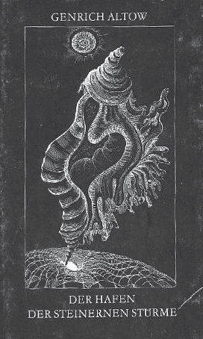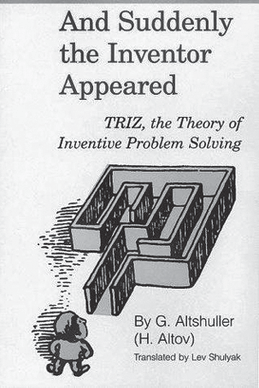

Мировые корпорации из списка «Fortune-500», которые пользовались услу- гами ТРИЗ-специалистов.



## ПРИЛоженИе 5

Международная ассоциация ТРИЗ

С 6 по 9 июля 1999 года в Петрозаводске прошёл первый учредительный съезд, на котором была образована Международная общественная ассоциация профессиональных преподавателей, разработчиков и пользователей теории ре- шения изобретательских задач. Учредителями ассоциации стали 19 обществен- ных организаций из 8 стран мира, в том числе из США, Франции, Латвии, Эсто- нии и др., приславших более 120 делегатов. Международная ассоциация ТРИЗ является правопреемницей Ассоциации ТРИЗ, бессменным Президентом кото- рой до 1998 года был основоположник теории Г.С. Альтшуллер.

В настоящее время в Международную ассоциацию ТРИЗ входят региональ- ные общественные организации из России, Беларуси, США, Японии, Франции, Израиля, Италии, Индии, Китая, Южной Кореи и других стран.

Специалисты Международной ассоциации разрабатывают учебные пособия, методические рекомендации, проводят исследовательскую работу. Организо- вана работа информационной службы. Ежегодно проводятся международные конференции.

В 1998 году Г.С. Альтшуллер выдал сертификаты Мастеров ТРИЗ 65 своим ученикам. С 1999 года в Международной ассоциации ТРИЗ была введена пя- тиуровневая система сертификации. К марту 2012 года сертифицировано более двух тысяч специалистов из разных стран, в том числе семнадцать специалис- тов – на высший уровень Мастер ТРИЗ.

Специалисты по ТРИЗ консультировали многие известные в мире кор- порации, такие как «Ford», «Daimler-Chraysler», «Hewlett-Packard», «Kodak»

«Procter & Gamble» и многие другие. Массовое обучение своих специалистов проводят корпорации «Intel», «General Electric», «Samsung» и другие.

Съезд Международной ассоциации ТРИЗ проводится каждые два года. В 2007 году Председателем президиума Международной ассоциации ТРИЗ был избран Марк Баркан (США). С 2011 года Председателем президиума стал Сер- гей Яковенко (США).

Подробную информацию о Международной ассоциации ТРИЗ, в том числе об условиях аттестации и сертификации, можно найти на официальном сайте ассоциации [www.matriz.org.](http://www.matriz.org/)



*Общественные организации, входящие в МАТРИЗ*

## ПРИЛоженИе 6 об авторах

#### Анатолий Александрович Гин

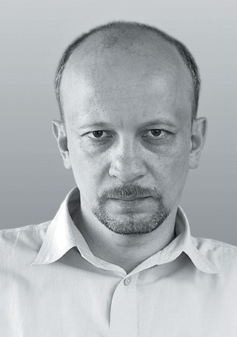

Мастер ТРИЗ. Занимается ТРИЗ c 1988 года, после обучения у Б.Л. Злотина.

Провёл более 100 семинаров в России, Белоруссии, Украине, Латвии, Польше, Франции, Китае, Южной Корее.

Основное направление разработок – применение ТРИЗ к системе образования. В 1998 году создал лабо- раторию образовательных технологий «Универсальный решатель», которая в 2011 году стала называться «Об- разование для Новой Эры». Лаборатория занимается разработкой нового содержания образования, развити-

ем креативного мышления и творческого подхода к жизни у детей (сайт лабора- тории www.trizway.com).

Более 60 публикаций в периодических изданиях. Автор девяти книг. Редак- тор более 20 книг и брошюр. Главный редактор альманаха «Эффективные реше- ния». Книги и статьи переведены на многие языки.

В настоящее время — генеральный директор Автономной некоммерческой организации содействия инновациям «ТРИЗ-профи» (Москва), руководитель лаборатории «Образование для Новой Эры», вице-президент Международной ассоциации ТРИЗ по вопросам образования.

#### Александр Владимирович Кудрявцев

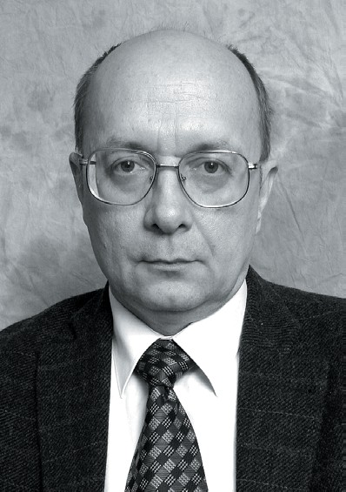

Мастер ТРИЗ. Занимается теорией решения изобре- тательских задач с 1975 года, после завершения двух- годичного курса обучения у Г.С. Альтшуллера (Азер- байджанский общественный институт технического творчества – АзОИТТ).

В 1981 году был одним из организаторов Московско- го общественного института технического творчества, которым и руководит по настоящее время.

Возглавлял предприятия, занимающиеся иннова- ционным консалтингом, продвижением технологий на рынок. Руководил рабочими коллективами при вы-

полнении нескольких десятков проектов для фирм «Alcoa», «Boston Scientific»,

«General Mills», «Saipem», «Unilever» и других.

Автор семи книг и более пятидесяти статей по методам решения изобрета- тельских задач.

В настоящее время – руководитель Центра практического изобретательства (Москва), редактор сайта [www.metodolog.ru.](http://www.metodolog.ru/)

#### Владимир Юрьевич Бубенцов

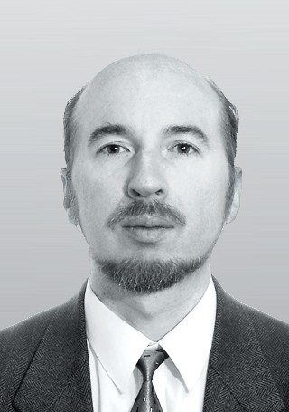

Инженер-механик, кандидат технических наук. Специальность – химическое машино- и аппаратостроение.

Занимается ТРИЗ с 1991 года. Обучался у мастеров ТРИЗ А.И. Гасанова, А.В. Подкатилина, А.В. Кудрявцева. Сертифицированный специалист по ТРИЗ 4-го уровня.

Преподаёт и консультирует в области инженерного консалтинга и методов решения изобретательских задач. Выполнил ряд проек- тов с использованием ТРИЗ на фирмах, занимающихся разработ- ками оборудования и технологий химической промышленности.

Читал курсы по методам решения изобретательских задач в ряде вузов и организаций Москвы.

Соавтор учебного пособия по ТРИЗ для вузов, автор ряда статей в россий- ских периодических изданиях.

В настоящее время – исполнительный директор Центра креативных техно- логий «Идеальные решения».

#### Авраам Серединский

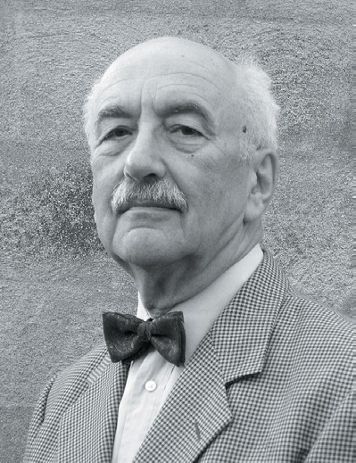

Преподаватель, консультант, специалист по решению техниче- ских задач. В 80-х годах обучался ТРИЗ в Лаборатории НИЛИМ в Ленинграде у С. Литвина и А. Любомирского. Сертифицирован- ный специалист 4-го уровня.

В конце 80-х годов был приглашён в Высшую школу телеком- муникаций в Париже на должность профессора. С тех пор живёт и работает во Франции. Первым начал пропагандировать и распро- странять ТРИЗ во Франции. Был одним из инициаторов создания Ассоциации TRIZ-France.

Провёл обучение сотен инженеров во многих французских фир-

мах: «Renault», «Peugeot-Citroёn», «Chanel», «Framatome» и др. Наряду с обу- чением решал практические задачи, многие решения запатентованы. В техни- ческих вузах обучает студентов использованию, а профессоров преподаванию ТРИЗ. Провёл обучение профессоров в трёх технических университетах Мек- сики.

Перевёл на французский язык и издал за свой счёт книги Г.С. Альтшуллера.

В настоящее время – профессор Высшей школы инноваций в Ла Рошели (Франция).

## ПРИЛоженИе 7

ТРИЗ в интернете

В интернете сотни сайтов на разных языках, где можно найти материалы и сведения по ТРИЗ.

Рекомендуем вам прежде всего следующие:

##### matriz.org

Официальный сайт МАТРИЗ.

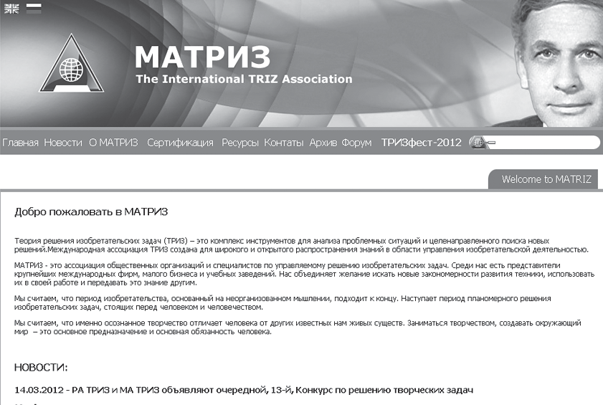

##### metodolog.ru

Сайт «Методолог» – открытая площадка для ТРИЗ-специалис- тов и любителей.

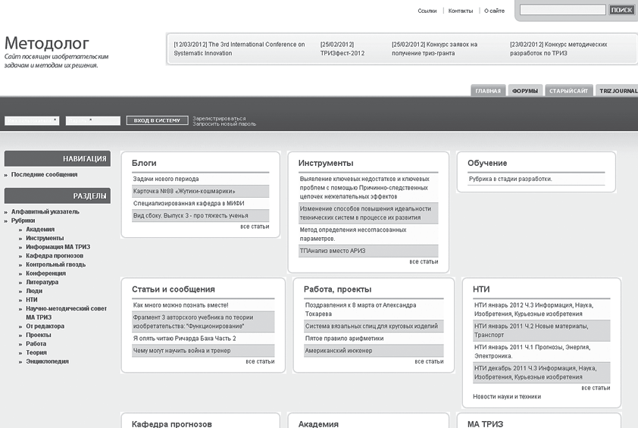

##### triz-profi.com

Сайт «ТРИЗ-профи» – площад- ка, на которой можно заказать обучение для предприятий и дру- гие услуги ТРИЗ-специалистов высокого уровня.

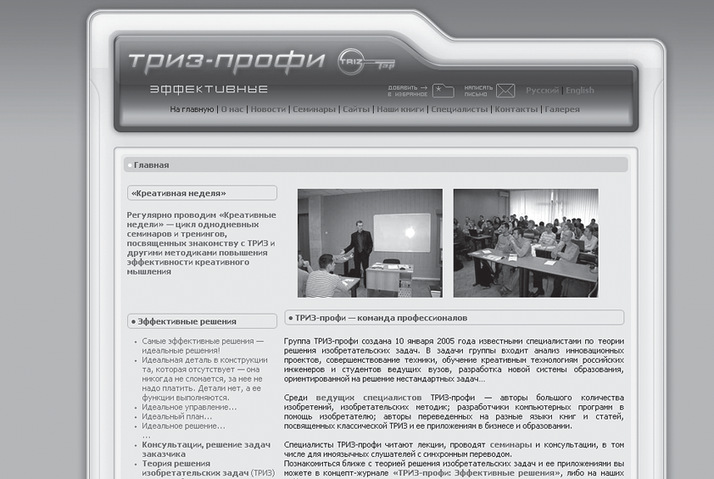

## ПРИЛоженИе 8

Благодарности

Авторы выражают искреннюю благодарность всем тем людям, которые по- могали в подготовке данного пособия. В первую очередь хочется отметить рабо- ту дизайнеров и верстальщиков – Сергея Миста и Натальи Григорьевой.

Большое спасибо рецензентам: Марку Баркану, Волюславу Владимировичу Митрофанову, Геннадию Ивановичу Иванову, Юрию Бельскому, Игорю Кай- кову, давшим свои замечания и предложения, позволившие существенно улуч- шить пособие. Особая благодарность Саймону Литвину, который, несмотря на свою занятость, буквально перетряс всё пособие в поисках сбоев, логических ошибок и неточностей и дал несколько весьма ценных советов по представле- нию материала.

Мы благодарны Тарасу Подшиблову за ряд полезных замечаний по исполь- зованным нами примерам.

И, конечно же, совершенно неоценимую работу над пособием провела Ирина Андржеевская, взяв на себя функции редактора всех полутора десятков вариан- тов текста пособия. Поражает, какое количество неточностей она смогла найти в авторских текстах и примерах, какое количество фраз стали понятными и лег- ко воспринимаемыми в результате её работы.

Эти и многие другие люди, помогавшие нам советами, тратившие своё время на обсуждение работы и её отдельных положений, работали добровольно и дали пособию дополнительный заряд коллективного энтузиазма, пронизывающего деятельность нашего общественного объединения – Международной ассоциа- ции ТРИЗ.

Спасибо всем!

## ПРИЛоженИе 9

Список литературы, рекомендуемой для подготовки к аттестации на первый уровень

#### Литература на русском

1. *Альтшуллер Г.С.* (*Альтов Г.*). И тут появился изобретатель. М.: Детская литература, 1984 (1-е изд.); 1987 (2-е изд); 1989 (3-е изд., перераб. и доп.); 2000 (4-е изд.).
2. *Альтшуллер Г.С.* Основные приёмы устранения технических противоре- чий при решении изобретательских задач. Баку: Гянджлик, 1974; Петро- заводск, 1994.
3. *Альтшуллер Г.С. и др.* Поиск новых идей: от озарения к технологии. Ки- шинёв: Картя Молдовеняскэ, 1989.

#### Литература на английском

1. *Altshuller G.* (*Altov H.*). And Suddenly the Inventor Appeared. Translated by Lev Shulyak. Technical Innovation Center, Inc. Worchester, Massachusetts, 1996.
2. *Altshuller G.* 40 principles. TRIZ Keys to Technical Innovation. Translated by Lev Shulyak and Steven Rodman. Technical Innovation Center, Inc. Worchester, Massachusetts, 1997.
3. Tools of Classical TRIZ. Ideation International, Inc. 1999.

#### Литература на испанском

1. *Altshuller G.* (*Altov H.*). Introduccion a La Innovacion Sistematica: TRIZ. De Pronto Aparecio el Inventor. Traducido de la version inglesa y adaptado al espanol por Jose M. Vicente Gomila. Ed. Internet Global, 1997.
2. Margarito Coronado Maldonado (y lesotros). TRIZ, La Metodologia Mas Moderna Para Inventar o Innovar Technologicamente de Manera Sistematica. Ed. Panorama. Mexico, 2005.

#### Литература на корейском

1. *Altshuller G.* And Suddenly The Inventor Appeared. Korean Translation by Hyunsil & Mirae. DRT International. Seoul, 1998.
2. *Altshuller G.S.* 40 Inventive Principles: TRIZ Keys to Technical Innovation. Translated by Seong-kyun, Park. Ed. Intervision Co, ltd, 2005.

#### Литература на китайском

1. *Altshuler G.* And suddenly the Inventor Appeared. Translation by Yihong Fan and Yulin Huang. Southwest Jiaotong University Press. Chengdu, 2004.
2. *Altshuller G.* 40 Principles. Translated by Yulin Huang and Yihong Fan. Southwest Jiaotong University Press. Chengdu, 2004.

#### Литература на французском

1. *Altshuller G.* Et soudain apparut l’inventeur. Les idées de TRIZ. Traduit et publié par Avraam Seredinski. Paris, 2002.
2. *Altshuller G.* 40 principes d’innovation. TRIZ pour toutes applications. Traduit et publié par Avraam Seredinski. Paris, 2004.

#### Литература на фарси

1. *Altshuller G.S.* 40 principles : TRIZ Keys to Technical Innovation. Translated by M. Karimi and N. Mirkhani. Rasa Publishers. Tehran, 2006.

#### Литература на японском

1. And Suddenly the Inventor Appeared by G.Altshuller. Japanese translation. Japan UNI Agency, Inc. Tokyo.
2. *Altshuller G.* 40 principles: TRIZ Keys to Technical Innovation. Japanese translation. Japan UNI Agency, Inc. Tokyo.

## ПРИЛоженИе 10 Список используемых источников

1. *Альтшуллер Г.С.* Найти идею: Введение в теорию решения изобретатель- ских задач. Петрозаводск: Скандинавия, 2003.
2. *Альтшуллер Г.С.* Творчество как точная наука: Теория решения изобрета- тельских задач / Г.С. Альтшуллер. М.: Сов. радио, 1979 (Кибернетика).
3. *Альтшуллер Г.С., Злотин Б.Л., Зусман А.В., Филатов В.И.* Поиск новых идей: от озарения к технологии: Теория и практика решения изобрета- тельских задач. Кишинёв: Картя Молдовеняскэ, 1989.
4. *Беpежных О.А.* Самые большие корабли: C древнейших времен до наших дней. [www.webpages.charter.net/abacus/news/ber.htm](http://www.webpages.charter.net/abacus/news/ber.htm)
5. *Литвин С., Петров В., Рубин М.* Основы знаний по классической ТРИЗ. [www.triz-summit.ru/ru/section.php?docId=3597](http://www.triz-summit.ru/ru/section.php?docId=3597)
6. *Саламатов Ю.П.* Система развития техники // Шанс на приключение. Техника – молодёжь – творчество / Сост. А.Б. Селюцкий. Петрозаводск: Карелия, 1991.
7. *Сопер П.Л.* Основы искусства речи. М.: Прогресс; Прогресс-Академия, 1992.

###### Учебное издание

ГИН Анатолий Александрович КУДРЯВЦЕВ Александр Владимирович БУБЕНЦОВ Владимир Юрьевич СЕРЕДИНСКИЙ Авраам

### ТЕОРИЯ РЕШЕНИЯ ИЗОБРЕТАТЕЛЬСКИХ ЗАДАЧ

**Учебное** **пособие** **I уровня**

###### Учебно-методическое пособие

3-е издание Главный редактор *А. Гин*

Редактор *И. Андржеевская*

Дизайн и верстка *С. Мист, Н. Григорьева*

Корректор *Ф. Морозова*

Дизайн обложки *Т.В. Буланова*

##### Оригинал-макет подготовлен группой «ТРИЗ-профи»

Подписано к печати 19.05.2017. Формат 60×84/8. Бумага «Снегурочка».

Печать CANON. Усл. печ. л. 7,44. Уч.-изд. л. 6,73.

 Заказ 142-17. Тираж 100 экз.